الفهرس

**ملخص** 8

**الفصل الأول: مقدمة** 9

1-1- **تمهيد** 9

1-1-1- التصفية التعاونية Collaborative Filtering 10

1-1-2- التوصية المعتمدة على المحتوى Content-Based Recommendation 11

1-1-3- التوصية المعتمدة على المعرفة Knowledge-Based Recommendation 12

1-1-4- التوصية المعتمدة على الديموغرافية Demographics-Based Recommendation 13

1-1-5- التوصية الهجينة Hybrid Recommendation 13

1-2-**استخدام التعليم المعزز Reinforcement** **Learning** 14

1-2-1- خوارزمية Q Learning 16

1-2-2- خوارزمية Biclustering 16

1-3**- إشكاليات البحث** 18

1-4- **أهداف البحث** 19

1-5- **الدافع** 19

1-6- **نظرة عامة عن الدراسة الحالية** 19

**الفصل الثاني: النهج المقترح** 20

2-1- **مقدمة** 20

2-2**- تحديد المشكلة** 20

2-3- النهج المقترح 20

2-4- **وصف البيانات** 21

2-4-1- **اختيار السمات** 22

2-4-2- **المعالجة المسبقة للمعطيات** 22

2-5- **تشكيل العناقيد الثنائية** 26

2-6- **ترتيب العناصر بحسب تشابهها** 30

2-6-1- اختيار العناقيد الثنائية 30

2-6-2- ترتيب العناقيد الثنائية 30

2-7- تشكيل الشبكة 32

2-8- تعريف تابع Q-Learning 32

2-8-1- فضاء الحالة State Space 32

2-8-2- فضاء الحركات Action Space 32

2-8-3- تابع الانتقال Transition Function 32

2-8-4- تابع المكافأة Reward Function 32

2-8-5- الهدف 33

2-9- تدريب خوارزمية Q-Learning 33

2-10- توليد التوصيات 33

2-10-1- حالة مستخدم موجود ضمن النظام 33

2-10-2- وجود مشكلة البداية الباردة (حالة مستخدم غير موجود ضمن النظام) 34

**الفصل الثالث: التجارب العملية** 35

3-1- مرحلة التدريب: 35

37

3-2- توابع التشابه: 38

تشابه جاكار: 38

تشابه MaxInc 42

معامل ديس (معامل تشابه ديس): 44

**الفصل الرابع: مناقشة النتائج** 47

4-1- المقاييس الرياضية لتقييم نماذج التصنيف 47

4-2- تقييم النتائج 48

4-3-1- تابع تشابه جاكار 51

4-3-2- تابع تشابه اقصى زيادة: 53

4-3-3- تابع تشابه ديس 54

4-4- تحليل ومقارنة بين نتائج معاملات التشابه الثلاثة 55

**الفصل الخامس: التفسيرات** 57

5-1-1- مقدمة: 57

5-1-2- نعريف تفسيرات نظام التوصية: 57

5-2- الأهداف ومقياس التقييم 57

5-3- أنواع التفسيرات 58

5-3-1- التوصية استنادا إلى العنصر ) شرح بعد التوصية( 58

5-3-2- التوصية استنادا إلى أصدقاء المستخدم 60

الفصل السادس: الدراسة المرجعية 62

6-3- تحلل القيمة المفردة (SVD) 64

6-4- خوارزمية Slope One 65

6-5- مقارنة عامة: 66

المراجع 68

**جدول المصطلحات**

| **اللغة الإنجليزية** | | | **اللغة العربية** |
| --- | --- | --- | --- |
| Recommendation System (RS) | | | نظام توصية |
| Collaborative Filtering | | | التصفية التعاونية |
| Cold Start Problem | | | مشكلة البداية الباردة |
| Grey Sheep Problem | | | مشكلة الأغنام الرمادية |
| Reinforcement Learning (RL) | | | التعلّم المعزّز |
| Biclustering | | | عنقدة ثنائية |
| Agent | | | وكيل |
| Reward | | | مكافأة |
| Mean Squared Residue (MSR) | | | متوسط المتبقي التربيعي |
| Recall | | | الاسترجاع |
| Precision | | | الضبط |
| Accuracy | | | الدقة |
| Recommender Systems | | | نظم التوصية |
| E-commerce | | | التجارة الإلكترونية |
| Collaborative Filtering | | | التصفية التعاونية |
| Content-Based Recommendation | | | التصفية المعتمدة على المحتوى |
| Attributes | | | مواصفات |
| Knowledge-Based Recommendation | | | التوصية المعتمدة على المعرفة |
| Constraint-Based Recommendation | | | نظام التوصية المعتمد على تحديد المواصفات |
| Case-Based Recommendation | | | نظام التوصية المعتمد على تحديد الحالة |
| Demographics-Based Recommendation | | | التوصية المعتمدة على الديموغرافية |
| Hybrid Recommendation | | | التوصية الهجينة |
| Reinforcement Learning | | | التعليم المعزز |
| Software Agent | | | الوكيل المُبرمَج |
| Action | | | إجراء |
| Environment | | | بيئة العمل |
| State | | | الحالة |
| Reward | | | المكافأة |
| Feedback | | | التغذية الخلفية |
| Policy | | | السياسة |
| Supervised Learning | | | التعلم الخاضع للإشراف |
| Unsupervised Learning | | | التعلم غير الخاضع للإشراف |
| Regression | | | الانحدار |
| Classification | | | التصنيف |
| Clustering | | | التجميع |
| Mining | | | التنقيب |
| Exploitation | | | الاستغلال |
| Exploration | | | الاستكشاف |
| Markov Processes | | | عمليات ماركوف |
| Q-Learning Algorithm | | | خوارزمية Q Learning |
| Q-Learning Function | | | تابع التعلم Q |
| Pac-Man Game | | | لعبة Pac-Man |
| State Space | | | فضاء الحالات المتاحة |
| Bimax Algorithm | | | خوارزمية بيمكس |
| Rating Matrix | | | مصفوفة تقييمات |
| Cluster | | | عنقود |
| Fitness Function | | | تابع الملائمة |
| epsilon-greedy Policy | | | سياسة epsilon-greedy |
| Q-Table | | | جدول Q |
| Learning Curve | | | منحني التعلم |
| Similarity Functions | | | توابع التشابه |
| Cosine Similarity | | | تشابه التمام |
| Pearson Correlation Coefficient | | | معامل ارتباط بيرسون |
| Jaccard Similarity | | | تشابه جاكار |
| Dice Coefficient | | | معامل ديس |
| MaxInc | | | أقصى زيادة |
| Exploration vs. Exploitation | | | استكشاف مقابل استغلال |
| Optimal Policy | | | السياسة المثلى |
| Initial State | | | الحالة الابتدائية |
| Episode | | | حلقة |
| Q-Value | | | قيمة Q |
| Learning Path | | | مسار التعلم |
| Local Maximum | | | الاقصى المحلي |
| State Space Grid | | | شبكة الحالة |
|  |
| Dataset | مجموعة البيانات | |
| BiMax Algorithm | خوارزمية BiMax | |
| Quantitative Ratings | التقييمات الكمية | |
| Demographic Information | معلومات ديموغرافية | |
| Explainable Recommendations | توصيات قابلة للتفسير | |
| Preprocessing | المعالجة المسبقة | |
| Mean Squared Residue (MSR) | التقييم التربيعي المتوسط | |
| Two-Dimensional Grid | شبكة مربعة ثنائية الأبعاد | |
| Gridworld | عالم الشبكة | |
| Recursive Divide and Conquer Process | عملية فرق تسد العودية | |
| User Table | جدول المستخدمين | |
| Movie Table | جدول الأفلام | |
| User Ratings Table | جدول تقييمات المستخدمين للأفلام | |
| Feature | سمة | |
| Data Encoding | ترميز المعطيات | |
| Data Cleaning | تنظيف المعطيات | |
| Data Visualization | استعراض المعطيات | |
| Potential Items of Interest | العناصر المحتملة ذات الاهتمام | |
| Explanations | التفسيرات | |
| General Acceptance | القبول العام | |
| Perceived Quality | الجودة المدركة | |
| System Effectiveness | فعالية النظام | |
| Generating Explanations | توليد التفسيرات | |
| Concept of Explanations | مفهوم التفسيرات | |
| Different Objectives | الأهداف المختلفة | |
| Revealing the Logic | كشف المنطق | |
| Communication Pattern | نمط تواصل | |
| Justifying Recommendations | تبرير التوصيات | |
| Evaluation Metric | مقياس التقييم | |
| User Clarity | وضوح للمستخدم | |
| Disambiguation | إزالة الغموض | |
| Influencing Factors | عوامل مؤثرة | |
| Transparency | الشفافية | |
| Efficiency | الكفاءة | |
| Persuasion | الإقناع | |
| Satisfaction | الرضا | |
| Inspectability | القابلية للفحص | |
| Trust | الثقة | |
| Post-Recommendation Explanation | شرح بعد التوصية | |
| Explanation-Based Recommendation | التوصية استنادا إلى التفسير | |
| Explanation Model | نموذج الشرح | |
| Reinforcement Learning Algorithms | خوارزميات التعليم المعزز | |
| Movie Categories | صفوف الأفلام | |
| Intersection of Categories | نقاطع الصفوف | |
| Friends' Preferences | تفضيلات الأصدقاء | |
| Outliers | القيم الشاذة | |
| Final Item Pool | حوض العناصر النهائي | |
| F1-score | مقياس F1 | |
| F2-score | مقياس F2 | |
| True Positive (TP) | إيجابي حقيقي | |
| True Negative (TN) | سلبي حقيقي | |
| False Positive (FP) | إيجابي خاطئ | |
| False Negative (FN) | سلبي خاطئ | |
| Fitness Function | تابع الملائمة | |
| epsilon-greedy Policy | سياسة epsilon-greedy | |
| Local Maximum | الاقصى المحلي | |
| State Space Grid | شبكة الحالة | |

# **ملخص**

أصبحت أنظمة التوصيات جزءا لا يتجزأ من النظام البيئي الرقمي (Digital ecosystem)، مما يعزز تجارب المستخدم من خلال تقديم اقتراحات مخصصة في مجالات مثل التجارة الإلكترونية والترفيه والوسائط الاجتماعية. تحلل هذه الأنظمة أنماط سلوك المستخدم وتفضيلاته للتوصية بالعناصر التي من المرجح أن تكون ذات أهمية. تستكشف هذه الأطروحة أنواعا مختلفة من نماذج التوصيات، حيث تعتمد فعاليتها إلى حد كبير على التطبيق والسياق المحدد. مع استمرار تطور أنظمة التوصيات، يتزايد التركيز على تفسير التوصيات، بهدف زيادة ثقة المستخدم وشفافية النظام. من خلال فهم هذه النماذج المختلفة وآثارها، يمكننا العمل من أجل أنظمة توصية أكثر فاعلية وشخصية وسهلة الاستخدام.

تستكشف هذه الأطروحة على التقاطع الجديد بين التعلم المعزز (Reinforcement Learning RL) والتوصيات القابل للتفسير (Explainable Recommendations XR)، وتحديدا في سياق أنظمة التوصية. مع استمرار تزايد الطلب على التوصيات الشخصية في مجالات مختلفة مثل التجارة الإلكترونية (e-commerce) وخدمات البث (streaming services) ووسائل التواصل الاجتماعي (social media)، تزداد فعالية هذه الأنظمة بشكل متسارع. فإن طبيعة الصندوق الأسود (Black-box nature) للعديد من الخوارزميات المتقدمة تخلق تحديا للشفافية، مما يجعل من الصعب على المستخدمين فهم التوصيات التي يتلقونها والثقة بها. يقترح هذا العمل نهجا مبتكرا ليس فقط لتوليد توصيات فعالة ولكن أيضا قابلة للتفسير باستخدام RL.

نقدم من خلال هذا البحث مراجعة شاملة لمنهجيات RL والتأكيد على إمكانيات أنظمة التوصية الشخصية. ثم نتعمق في عالم XR، لاكتشاف أهمية القدرة على التفسير والشفافية في التطبيقات التي تعمل بالذكاء الاصطناعي. بناء على هذه الأسس، نقترح إطار عمل جديد يستفيد من نقاط القوة في RL لإنشاء توصيات مخصصة، مع دمج تقنيات XR لجعل العمليات الأساسية قابلة للتفسير للمستخدمين النهائيين.

يتم إثبات فعالية طريقتنا المقترحة من خلال تجارب عملية على العديد من مجموعات البيانات المعيارية. نقوم بتقييم جودة التوصيات باستخدام المقاييس القياسية ونقدم مخطط تقييم للتوصيات. تشير نتائجنا إلى أنه يمكن بالفعل استخدام RL لإنشاء توصيات شخصية عالية الجودة، وعندما يتم دمجها بشكل مناسب مع تقنيات XR، تصبح هذه التوصيات شفافة، مما يعزز ثقة المستخدم المتزايدة.

توسع هذه الأطروحة مجموعة المعارف الموجودة في مجال أنظمة التوصية القائمة على RL. مما يمهد الطريق لأنظمة توصية أكثر موثوقية وشفافية وفعالية القائمة على الذكاء الاصطناعي في المستقبل.

# الفصل الأول: مقدمة

## 1-1- **تمهيد**

نظم التوصية هي النظم التي يقدم فيها الأشخاص آراء حول عناصر ما كمدخلات لها، ثم تقوم النظم بتجميعها وتحويلها إلى توصيات يتم تقديمها إلى المتلقي المناسب بناء على تلك المدخلات. ومع تطور الإنترنت وزيادة أهمية المنافسة لنظم التوصية، أصبح للمصطلح معنى أوسع، يصف أي نظام ينتج توصيات شخصية تتمحور حول المستخدمين والعناصر. ولم يعد مفهوم التوصية يقتصر على التوصية بالمنتجات بما يتناسب مع المستخدمين، بل أصبح يشمل التوصية بالأصدقاء والأفلام والأغاني وغيرها. ويُعتبر موقع شركة أمازون (amazon.com) من أشهر مواقع التجارة الالكترونية التي تستخدم نظم توصية، حيث يحصل المستخدم عند زيارة صفحة منتج ما على توصيات بشراء منتجات أخرى اشتراها مستخدمون آخرون لديهم اهتمامات مماثلة لاهتماماته. فعند البحث عن الهاتف الذكي Redmi 9A سنحصل على سعره ومواصفاته وعروض مالية تتعلق بتخفيض السعر وقائمة بعناصر أخرى تم شراؤها من قبل مستخدمين آخرون عند شراء هذا الهاتف (الشكل 1(.

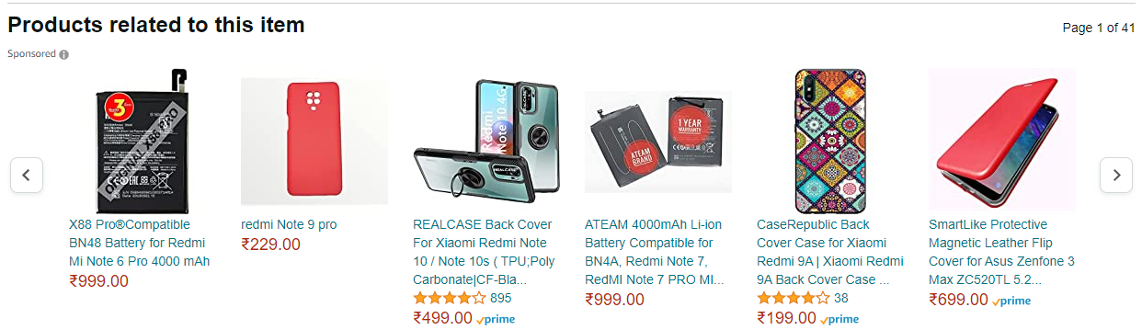

شكل 1: توصيات موقع Amazon بأجهزة مشابهة بالهاتف الذكي Redmi 9A

كما يعرض الموقع إجابات مستخدمين سابقين على أسئلة متعلقة بالهاتف (الشكل 2).

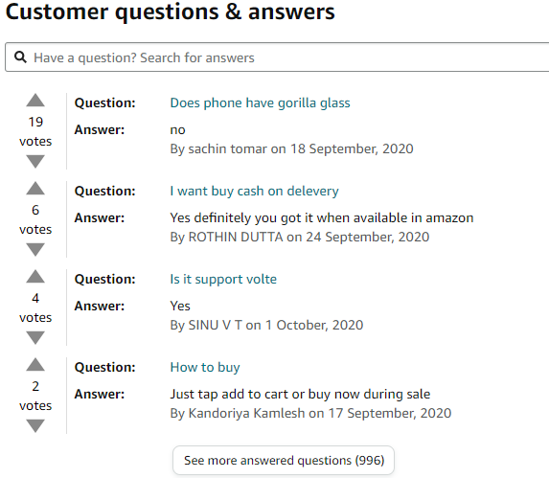

شكل 2: أسئلة لمستخدمين سابقين عرضها موقع Amazon حول العنصر Redmi 9A وإجابات عنها

ويمكن تصنيف نظم التوصية وفقا لطريقة الحصول على التوصيات إلى ما يأتي:

### 1-1-1- التصفية التعاونية Collaborative Filtering

التصفية التعاونية، أو الفلترة التعاونية، هي طريقة شائعة في نظم التوصية لإنشاء تنبؤات تلقائية حول اهتمامات المستخدم من خلال جمع تفضيلات وأراء العديد من المستخدمين، أي يتم إنشاء توصية جديدة بمنتج من خلال تحليل وتصفية توصيات وآراء مستخدمين آخرين؛ وعندها يمكن القول إن المستخدمين قد تعاونوا، ولو بشكل غير مباشر، لإنشاء التوصية الجديدة. وتقوم الفكرة الرئيسية للتصفية التعاونية على أنه إذا امتلك شخصان نفس الرأي في قضية ما، فمن المرجح أن يكون لديهما رأي متشابه في مسألة أخرى مشابهة للأولى حتى ولو كان هذا الرأي مختلف عن رأي شخص آخر تم اختياره عشوائيا. أي أن التصفية التعاونية تعتمد فقط على التفاعلات السابقة التي تم تسجيلها بين مستخدمين سابقين والعناصر المرغوبة من أجل إنتاج توصيات جديدة، وتميل إلى العثور على ما يريده المستخدمون من أجل تصنيفهم ضمن مجموعات عناصر كل منها متشابهة، وتتم التوصية بكل مستخدم وفقا لتفضيلات مجموعته. وتقوم الفكرة الرئيسية لهذه الطريقة على معالجة التفاعلات السابقة للمستخدم الحالي لاكتشاف مستخدمين مشابهين له أو عناصر مماثلة للعنصر الحالي المهتم به.

ولا تحتاج هذه الطريقة إلى المعرفة بالمجال الذي تنتمي إليه العناصر، بل تكتفي بمعرفة سلوك المستخدم وتفضيلاته السابقة المتعلقة بمجموعة من العناصر للتوصية بها، وتفترض أن المستخدم الذي وافق على عنصر في الماضي سيوافق عليه في المستقبل. ويمكنها اكتشاف اهتمامات المستخدم بعنصر جديد بالاعتماد على معرفة المستخدمين المشابهين للمستخدم الحالي والمهتمين بذات العنصر.

مثال:

تخيل منصة دفق أفلام عبر الإنترنت مثل Netflix. إذا أحب كل من المستخدم A والمستخدم C أفلاما معينة (على سبيل المثال "The Matrix" و "Inception")، يفترض النظام أن لهما أذواق متشابهة، وإذا أعجب المستخدم A بفيلم آخر 'The Dark Knight'، والذي لم يشاهده المستخدم C بعد، فسيوصي النظام بـ 'The Dark Knight' للمستخدم C، بناء على التفضيلات المماثلة للمستخدم A والمستخدم C (الشكل 3).

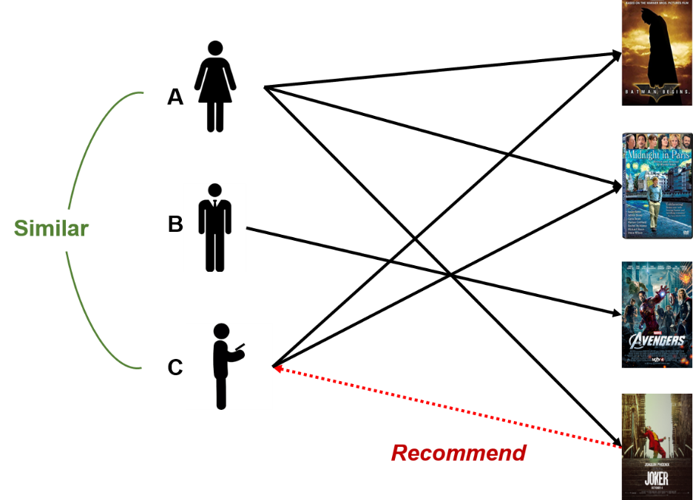

شكل 3: مثال مشاهدة الأفلام من قبل مستخدمين A,Cباستخدام التصفية التعاونية (Collaboration Filtering)

### 1-1-2- التوصية المعتمدة على المحتوى Content-Based Recommendation

تعتمد هذه الطريقة على معلومات إضافية مسجلة حول المستخدمين و/ أو العناصر. وتستخدم هذه الطريقة مواصفات (Attributes) العنصر للتوصية بعناصر أخرى مشابهة لما يرغب به المستخدم، وتستخدم إجراءات المستخدم السابقة أو ملاحظاته الصريحة. وعلى سبيل المثال، في نظام التوصية بالأفلام، يمكن أن تكون المعلومات الإضافية هي العمر أو الجنس أو الوظيفة أو أي معلومات شخصية أخرى للمستخدمين، بالإضافة إلى الفئة أو الممثلين الرئيسيين أو المدة أو الخصائص الأخرى للأفلام (أي العناصر).

وتكمن الفكرة الأساسية لهذه الطريقة في محولة إنشاء نموذج بالاعتماد على المواصفات المتاحة وعلى التفاعلات المرصودة بين المستخدم والعنصر. ففي نظام التوصية بالأفلام، يمكن تحديد الأفلام التي يرغب بها مستخدم من خلال الاطلاع على الملف الشخصي للمستخدم وبناء على معلوماته وعلى سجل عمليات بحث سابقة قام بها.

وتحتاج الطريقة المعتمدة على المحتوى إلى معرفة محتوى كل من المستخدم والعنصر، وتتطلب كمية كبيرة من المعلومات حول مواصفات العناصر مقارنة بالمعلومات المتعلقة بتفاعلات المستخدم وتعليقاته. ويمكن لهذه الطريقة العمل من دون الحصول على بيانات حول المستخدمين الآخرين، وتتطلب المعرفة بالمجال الذي تنتمي إليه العناصر لأن خصائص العناصر يتم إدخالها يدويا في كثير من الأحيان. ولا يمكن لهذه الطريقة تقديم توصيات إلا بناء على الاهتمامات الحالية للمستخدم، وبالتالي فإنها غير قادرة على توسيع اهتمامات المستخدمين الحالية.

وتعاني الطريقة المستندة إلى المحتوى بدرجة أقل بكثير من مشكلة البداية الباردة مقارنة مع طريقة التصفية التعاونية لأن المستخدمين الجدد أو العناصر يمكن وصفهم من خلال خصائصهم ومواصفاتهم.

مثال:

خدمة بث موسيقى مثل Spotify كمثال. إذا استمع المستخدم إلى الكثير من موسيقى الروك، فسيوصي النظام بمزيد من الأغاني والفنانين من نوع موسيقى الروك. هذا لأن النظام يستخدم المحتوى (في هذه الحالة، نوع الموسيقى) للتوصية بمزيد من العناصر المشابهة لما كان المستخدم يتمتع به سابقا (الشكل 4).

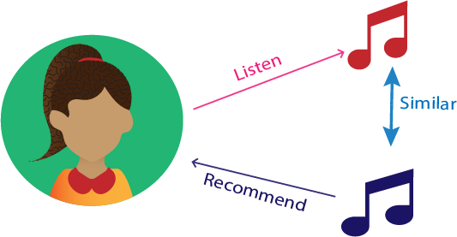

شكل 4: مثال استماع المستخدم لنوع معين الموسيقى وتوصيات النظام باستخدام التصفية المعتمدة على المحتوى (Content-Based Recommendation)

### 1-1-3- التوصية المعتمدة على المعرفة Knowledge-Based Recommendation

وتعتمد هذه الطريقة على المعرفة الواضحة حول العناصر وتفضيلات المستخدم ومعايير التوصية (أي العنصر الذي ينبغي التوصية به في سياق ما). ويتم اللجوء إلى هذه الطريقة عندما يتعذر استخدام الطرائق البديلة مثل التصفية التعاونية والتصفية القائمة على المحتوى. وتتمثل أبرز نقاط قوة هذه الطريقة في عدم معاناتها من مشكلة البداية الباردة، ويكمن عيبها الأساسي في الحاجة إلى إنشاء قاعدة معرفة بطريقة صريحة. ويتم استخدام هذه الطريقة بشكل شائع مع العناصر التي لا يشتريها الناس بشكل متكرر، مثل الشقق والسيارات.

وتعتبر هذه الطريقة فريدة من نوعها من حيث أنها تسمح للمستخدمين بتحديد ما يريدون بشكل صريح. وتحتوي نظم التوصية القائمة على المعرفة أيضا على أنواع فرعية:

* + **نظام التوصية المعتمد على تحديد المواصفات (Constraint-Based)**: ويقوم من خلاله المستخدمين بتحديد ميزات معينة أو قواعد محددة للمجال والعناصر المؤهلة لتلك الميزات، ويُطلب من المستخدم إدخال تفضيلات للحصول على توصيات دقيقة. ففي حال الرغبة بشراء سيارة من موقع Cars[1]على سبيل المثال، سيُطلب منه إدخال السعر الأعظمي وهل السيارة المرغوب شراؤها جديدة أم مستعملة والعلامة التجارية والطراز والمسافة المقطوعة ورمز الدولة.
  + **نظام التوصية المعتمد على تحديد الحالة (Case-Based)**: حيث يحدد المستخدم حالة أو عنصرا لاستخلاص صفاته لاستخدامها في استرجاع عناصر تمتلك صفات مشابهة. على سبيل المثال موقع Expedia[2] حيث يمكن للمستخدم بإدخال قيود وتفضيلات معينة (مثل الرغبة في السفر إلى مكان هادئ ودافئ في أبريل، ضمن ميزانية معينة)، وسيوصي النظام بالمواقع التي تلبي هذه المواصفات. يتمتع النظام بمعرفة حول كيفية تلبية الميزات المختلفة للمواقع (مثل المناخ والتكلفة وتدفق السياح) لاحتياجات المستخدمين المختلفة.

### 1-1-4- التوصية المعتمدة على الديموغرافية Demographics-Based Recommendation

في نظم التوصية الديموغرافية، يتم استخدام المعلومات الديموغرافية المتعلقة بالمستخدم للتوصية بعناصر مفضلة من قبل مستخدمين يتشاركون هذه المعلومات. وتشمل المعلومات الديموغرافية اسم المنطقة الجغرافية والعمر والجنس والمهنة والمناخ والثقافة الإقليمية وغيرها. فعلى سبيل المثال، تحظى علامة تجارية معينة من الأحذية الرياضية بإعجاب وتصنيف عالٍ من قبل الشباب الذكور الذين تتراوح أعمارهم بين 17 و23 عاما في الجزء الغربي من دولة ما، فبالاعتماد على هذه المعلومات، من المفضل التوصية بعناصر من نفس العلامة التجارية لتلك الفئة من المستخدمين. وعلى الرغم من أن نظم التوصية الديموغرافية لا تقدم عادة أفضل النتائج عند استخدامها بمفردها، إلا أنها تُدمج في نظم توصية معتمدة على طرائق تصفية أخرى من أجل زيادة دقة التوصيات.

مثال:

غالبا ما تستخدم مواقع التسوق عبر الإنترنت هذا النهج. فإذا كان النظام يعرف أن المستخدم شاب ويبلغ من العمر19 عاما، فقد يوصي النظام بالعناصر التي تحظى بشعبية بين الشباب الأخريين في نفس الأعمار (الشكل 5).

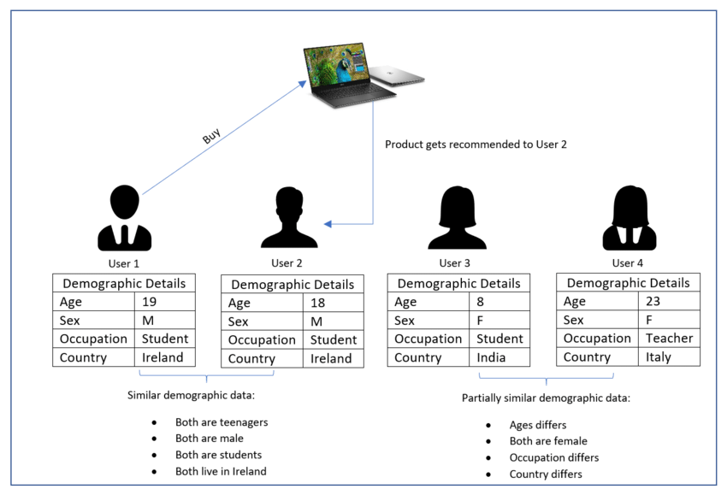

شكل 5: مثال لنظم التوصية المعتمدة على الديموغرافية لمستخذين في نفس الأعمار [14]

### 1-1-5- التوصية الهجينة Hybrid Recommendation

كما يوحي الاسم، تجمع أنظمة التوصية الهجينة بين طريقتين أو أكثر من تقنيات التوصية في محاولة للحصول على أداء أفضل مع عدد أقل من عيوب أي واحد على حدة. يمكن تنفيذها بعدة طرق: من خلال عمل تنبؤات منفصلة مع كل تقنية ثم دمجها، بإضافة القدرات القائمة على المحتوى إلى نهج قائم على التعاون (والعكس صحيح)، أو بتوحيد الأساليب في نموذج واحد. مثال:

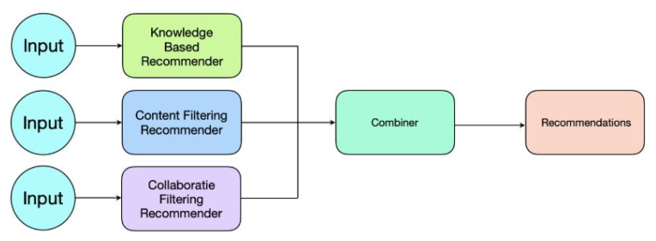تستخدم العديد من أنظمة التوصية الحديثة نهجا هجينا. على سبيل المثال، يستخدم موقع YouTube[3] كلا من التصفية التعاونية (للتوصية بمقاطع الفيديو التي أحبها المستخدمون الذين لديهم تاريخ مشاهدة مماثل) والتصفية القائمة على المحتوى (للتوصية بمقاطع الفيديو المشابهة لتلك التي شاهدها المستخدم وأعجب بها من قبل).

شكل 6: نظم التوصية الهجينة

## 1-2-**استخدام التعليم المعزز Reinforcement** **Learning**

التعلم المعزز (RL) هو حقل فرعي من الذكاء الاصطناعي حيث يتعلم الوكيل المُبرمَج (Software Agent) اتخاذ القرارات بالقيام بإجراء (Action) من خلال اتخاذ الإجراءات في بيئة (Environment) لتعظيم إشارة المكافأة (Reward) على نحوٍ تراكمي، ويقوم الوكيل بدور المتعلم. أظهرت RL أنها قادرة على التعامل مع العديد من التطبيقات، بما في ذلك أنظمة التوصية، نظرا لقدرتها على التعامل مع البيئات الديناميكية والتفاعلية المختلفة.



شكل 7: التفاعل بين الوكيل وبيئة العمل في التعلم المعزز [8]

وفيما يأتي، نوضح المفاهيم الأساسية التي توصف التعلم المعزّز (RL):

* بيئة العمل (Environment): الوسط المحيط الذي يقوم فيه الوكيل بإجراء ما.
* الحالة (State): الوضع الحالي للوكيل.
* المكافأة (Reward): قيمة عددية يحاول الوكيل تكبيرها من خلال اتخاذ الإجراءات المناسبة ضمن بيئة العمل، وتعود كتغذية خلفية (Feedback) من البيئة بعد القيام بإجراء.

في سياق أنظمة التوصية، تسمح RL للنظام بالتعلم المستمر وتحسين توصياته بناء على ملاحظات المستخدم. سواء كانت ضمنية (على سبيل المثال، بالنقر، عرض، شراء) أو صريحة (على سبيل المثال، التقييمات)، تعمل بمثابة إشارة المكافأة التي يسعى وكيل RL إلى تعظيمها. بمرور الوقت، يتعلم وكيل RL سياسة تحدد حالات المستخدم للإجراءات (التوصيات) التي تزيد من المكافأة التراكمية، مما يؤدي إلى توصيات شخصية وفعالة بشكل متزايد.

من خلال دمج RL في أنظمة التوصية، يمكننا إنشاء نماذج لا تتكيف فقط مع تفاعلات عنصر المستخدم الثابتة ولكن أيضا تتعلم وتتطور مع تغيير تفضيلات المستخدم وسلوكه، وبالتالي توفير تجربة مستخدم أكثر تخصيصا وإرضاء. بينما نتعمق أكثر في هذه الأطروحة، نستكشف كيف يمكن استخدام التعلم المعزز لتعزيز قابلية شرح هذه التوصيات، وتعزيز الثقة والفهم المتزايدين لدى المستخدمين.

* السياسة (Policy): الطريقة المتبعة لربط حالة الوكيل بالإجراءات التي سيقوم بها.



شكل 8: لعبة PAC-MAN

ويمكن توضيح مسألة التعلم المعزز بشكل أفضل من خلال لعبة Pac-Man الشهيرة (الشكل 8) التي يقوم فيهاPac-Man

بدور الوكيل. وتهدف اللعبة إلى جعل Pac-Man يأكل النقاط الموجودة في الشبكة مع تجنب الأشباح. وتمثل الشبكة بيئة عمل الوكيل الذي يتلقى مكافأة مقابل أكل النقاط، وتتم معاقبته إذا اصطدم بالشبح الذي يقبض عليه فيخسر الوكيل اللعبة. والمواقع التي يشغلها الوكيل ضمن الشبكة تمثل الحالات، بينما يمثل عدد النقاط التي يأكلها الوكيل المكافأة. وتمثل طريقة الانتقال من موقع إلى آخر ضمن الشبكة السياسة التي يتبعها الوكيل، ويفوز الوكيل عندما يصبح عدد النقاط أعظمي وعندها يكون الوكيل قد أكل جميع نقاط الشبكة ولم يقبض عليه شبح. ويُعَدُّ التعلم المعزز واحدا من ثلاثة نماذج أساسية للتعلم الآلي الذي يضم أيضا التعلم الخاضع للإشراف (Supervised Learning) والتعلم غير الخاضع للإشراف (Unsupervised Learning).

فبينما يشمل التعلم الخاضع للإشراف مهمتي الانحدار (Regression) والتصنيف (Classification)، يقوم التعلم غير الخاضع للإشراف بمهمتي التجميع (Clustering) والتنقيب (Mining) أما التعلم المعزز فيقوم بمهمتي الاستغلال (Exploitation) والاستكشاف (Exploration)، ويستخدم عمليات ماركوف في اتخاذ القرار وتعلم السياسات والتعلم العميق ويعتمد على التفاعل مع البيئة. وينصب التركيز في التعلم المعزز على إيجاد توازن (Trade-off) بين استغلال المعرفة الحالية المتاحة واستكشاف منطقة مجهولة جديدة.

### 1-2-1- خوارزمية Q Learning

خوارزمية Q-Learning شائعة الاستخدام ويمكن استخدامها لإنشاء وكيل مستقل في لعبة Pac-Man (الشكل 8). وتدور الخوارزمية حول فكرة تحديث قيم تابع التعلم Q الذي يشير إلى جودة إجراءات الوكيل في حالة ما. وتحاول خوارزمية Q-Learning تعلم السياسة الموافقة لأفضل إجراء لكل حالة في فضاء الحالات المتاحة. وتحاول الخوارزمية حساب قيمة Q لكل إجراء في كل حالة [10]، وتحديث القيمة هو جوهر هذه الخوارزمية:

Q: S x A 🡪ℝ

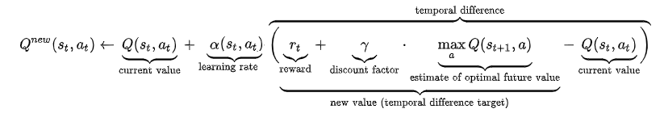

وفيما يلي شرح للرموز المتضمنة في خوارزمية التعلم:

* مجموعة فضاء الحالات (S)
* مجموعة الإجراءات (A)
* تابع المكافأة (r)
* معدل التعلم (0≤ αt ≤1) حيث αt = α(st , at)
* عامل الحسم (0≤1≥ γ )

بعد فترة من الزمن △t ستحدث عدة خطوات، ويتم احتساب وزن كل خطوة بالمقدار △tγ الذي يؤثر على حساب قيمة المكافآت. فالحصول على مكافأة في وقت مبكر يزيد قيمة المكافأة الكلية، وكلما تأخر الحصول على مكافأة إجراء في حالة ما كلما نقصت قيمة المكافأة الكلية. ويدل ذلك على أهمية البداية الجيدة، ويشير △tγ إلى احتمال نجاح الخطوة بعد △t.

ويحدد معدل التعلم αt مقدار تجاوز المعلومات الجديدة للمعلومات القديمة. فتعني قيمة αt = 1 أن الخوارزمية تراعي فقط أحدث المعلومات، وقيمة αt = 0 أن الخوارزمية لا تتعلم أي شيء جديد. وفي البيئة الحتمية (Deterministic Environment)، يكون معدل التعلم αt = 1 هو الأمثل. ومن الناحية العملية، عادة ما يتم استخدام معدل تعلم ثابت، مثل α = αt = 0.1 لكل t.

### 1-2-2- خوارزمية Biclustering

تسمح عملية العنقدة (Clustering) بتجميع الأغراض بالاعتماد على جميع الميزات المتاحة. أما خوارزمية العنقدة الثنائية (Biclustering) فيقوم مبدؤها على العثور على أنماط محلية (Local Patterns) مكتفية باستخدام مجموعة جزئية من الميزات. والعنقدة الثنائية شائعة الاستخدام في نظم التوصية، وتُستخدَم بكثرة في تحليل البيانات الجينية حيث يمكن للجين أن يشارك في العديد من المسارات البيولوجية التي قد تكون نشطة في ظل ظروف محددة فقط. وفي المثال الآتي، نوضح الفرق بين العنقدة والعنقدة الثنائية:

لتكن R = {G1, G2, G3, G4, G5, G6} مجموعة من الجينات.

وC= {C1, C2, C3, C4, C5, C6, C7, C8, C9, C10} مجموعة من الشروط التي يمكن أن يحققها أي جين. و A = (R,C) مصفوفة بيانات يرمز كل عنصر من عناصرها aij إلى أن الجين i يحقق الشرط j بنسبة معينة.

|  |  |  |  |  |  |  |  |  |  |  |
| --- | --- | --- | --- | --- | --- | --- | --- | --- | --- | --- |
| **C10** | **C9** | **C8** | **C7** | **C6** | **C5** | **C4** | **C3** | **C2** | **C1** |  |
| a110 | a19 | a18 | a17 | a16 | a15 | a14 | a13 | a12 | a11 | **G1** |
| a210 | a29 | a28 | a27 | a26 | a25 | a24 | a23 | a22 | a21 | **G2** |
| a310 | a39 | a38 | a37 | a36 | a35 | a34 | a33 | a32 | a31 | **G3** |
| a410 | a49 | a48 | a47 | a46 | a45 | a44 | a43 | a42 | a41 | **G4** |
| a510 | a59 | a58 | a57 | a56 | a55 | a54 | a53 | a52 | a51 | **G5** |
| a610 | a69 | a68 | a67 | a66 | a65 | a64 | a63 | a62 | a61 | **G6** |

لتكن I = {G2, G3, G4} مجموعة جزئية من الجينات، و J = {C4, C5, C6} مجموعة جزئية من الشروط. عندها يمثل ({G2, G3, G4},C) عنقود الجينات (I,C)، ويمثل (R,{C4, C5, C6}) عنقود الشروط (R,J). أما تقاطع العنقودين ({G2, G3, G4}, {C4, C5, C6}) فيمثل العنقود الثنائي (I,J)، أو ما يُسمى Bicluster (I,J).

## 1-3**- إشكاليات البحث**

تعد تعقيدات سلوك المستخدم، وديناميكية التفضيلات، والطبيعة الدائمة لتطور العناصر والمحتوى من بين العوامل التي تجعل تصميم نظام توصية فعال ومثالي مهمة غير سهلة. على الرغم من وجود عدة أنواع من نماذج التوصية كما وضحنا ذلك في أنواع التوصيات الفقرات (1-1-1 الى 1-1-5)، إلا أن كل منها يقوم بحل مجموعة فريدة من التحديات.

في هذا القسم، سوف نتعمق في ثلاث قضايا حاسمة تشكل عقبات كبيرة في هذا المجال: مشكلة البداية الباردة (Cold Start Problem)، ومشكلة الأغنام الرمادية (Grey Sheep Problem)، والسعي وراء التوصيات القابلة للتفسير (Explainable Recommendation). تمثل كل واحدة من هذه القضايا جانبا حاسما من التحدي الأوسع وفهم المستخدمين جيدا بما يكفي ليس فقط لتقديم التوصيات ذات الصلة ولكن أيضا لشرح سبب أهمية هذه الاقتراحات. من خلال استكشاف شامل لهذه المشكلات، وسنقوم إلقاء الضوء على الاستراتيجيات والحلول المحتملة للتغلب على هذه العقبات، وبالتالي تمهيد الطريق لأنظمة توصية أكثر كفاءة وشفافية. [15]

#### 1-3-1- مشكلة البداية الباردة:

تنشأت مشكلة البداية الباردة عندما يتعذر على نظام التوصية استخلاص أي استنتاجات للمستخدمين أو العناصر التي لم يجمع عنها معلومات كافية بعد. يُطلق على هذا غالبا "مشكلة المستخدم الجديد"، وبالنسبة للعناصر، يُطلق عليها "مشكلة العنصر الجديد". في كلتا الحالتين، يكافح النظام لتقديم توصيات دقيقة بسبب نقص البيانات التاريخية.

#### 1-3-2- مشكلة الخرفان الرمادية:

تشير مشكلة الخرفان الرمادية إلى المستخدمين الذين لا تتفق آراءهم باستمرار مع أي مجموعة من الأشخاص، وبالتالي لديهم أذواق فريدة. لا يندرج هؤلاء المستخدمون بدقة في أي فئة محددة بناء على سجل تفضيلاتهم، مما يجعل من الصعب على نظام التوصية تقديم توصيات مناسبة.

#### 1-3-3- توصية قابلة للتفسير

يمكن لأنظمة التوصية أن تقدم اقتراحات بشكل فعال، إلا أنها غالبا ما تعمل بمثابة "صناديق سوداء"، مما يعني أن أعمالها الداخلية لا يفهمها المستخدمون. يمكن أن يؤدي هذا إلى عدم ثقة النظام، خاصة عندما يتلقى المستخدمون توصيات غير متوقعة. تهدف أنظمة التوصية القابلة للتفسير إلى تقديم أسباب أو تفسيرات واضحة وراء كل توصية، وبالتالي تحسين ثقة المستخدم وشفافية النظام. لذلك إن تطوير مثل هذه الأنظمة يمثل تحديا كبيرا بسبب الطبيعة المعقدة للعديد من خوارزميات التوصية، خاصة تلك القائمة على التعلم الآلي.

## 1-4- **أهداف البحث**

أهداف هذا المشروع ذات شقين:

أولا- الوصول لنظام توصية متكامل قادر على تحديد نقاط التي يهتم بها السكان والمؤسسات لمدينة معينة وذلك بجميع أنواع المستخدمين الموجودين فيها ومزودة بحلول لمسألة البداية الباردة ومسألة الخراف الرمادية.

ثانيا- إنشاء توصيات قابلة للتفسير عن طريق توضيح النقاط التي يهتم بها السكان والمؤسسات بشكل واضح وتقديم الاقتراحات المناسبة لتلك الفئات من السكان بما يضمن توفير جميع متطلباتها والأشياء المستقبلية التي يتطلعون لها.

## 1-5- **الدافع**

في عالم التكنولوجيا الحالي، يتزايد حجم البيانات المتاحة بمعدل غير مسبوق. تعد القدرة على التصفية من خلال هذا الكم الهائل من البيانات بالإضافة الى تقديم محتوى المناسب تحديا كبيرا للعديد من المجالات. حيث ظهرت أنظمة التوصيات كأداة قوية لتقديم توصيات مخصصة للمستخدمين بناء على سلوكهم وتفضيلاتهم السابقة.

ومع ذلك، فإن أنظمة التوصيات التقليدية تعاني من العديد من القيود، مثل مشكلة البداية الباردة، ومشكلة الأغنام الرمادية، ونقص القابلية للتفسير. يمكن أن تؤدي هذه التحديات إلى توصيات أقل دقة ورضا أقل للمستخدم.

يتميز التعلم المعزز (RL)، بقدرته على التعلم من التفاعلات وتحسين المكافآت مناسبا للتغلب على بعض هذه التحديات. ومع ذلك لا تزال أنظمة التوصية القائمة على RL تواجه التحدي نفسه في تقديم توصيات قابلة للتفسير، وهو أمر بالغ الأهمية لثقة المستخدم وفهمه.

تسعى هذه الأطروحة إلى معالجة هذه التحديات من خلال اقتراح نهج جديد يدمج التعلم المعزز مع تقنيات التوصية القابلة للتفسير لإنشاء نظام توصية لا يعزز دقة التوصيات فحسب، بل يوفر أيضا تفسيرات بديهية لتوصياته. هذا العمل لديه القدرة على تحسين رضا المستخدم والثقة في أنظمة التوصية بشكل كبير، مما يؤدي إلى ارتفاع معدلات المشاركة وتحسين تجربة المستخدم.

علاوة على ذلك، ستساهم هذه الأطروحة في مجموعة المعرفة الحالية في مجالات التعلم المعزز وأنظمة التوصية القابل للتفسير، وقد تلهم المزيد من البحث والابتكار في هذه المجالات المهمة.

## 1-6- **نظرة عامة عن الدراسة الحالية**

في هذه الأطروحة، تم تصميم طريقة فعالة لنظام التوصية، الذي يستخدم مجموعة من البيانات Products لإنشاء توصيات عناصر للمستخدمين مشتركة Biclustering لبيانات تصنيف المنتجات وتطبيق Q-learning عند الترتيب كل Bicluster في شكل شبكة مربعة [71]. السياسة المستفادة تساعد على التوصية المنتجات المناسبة للمستخدم. يعتبر المعلومات الديموغرافية للمستخدمين يتعامل مع مشكلة البداية الباردة ويأخذ في الاعتبار أيضا حقيقة أنه ليس كل المستخدمين الذين قيم المنتجات هي نفسها، بعضها متساهل بينما البعض الآخر صارم أثناء تصنيف منتجة معين. في الفصل التالي، سنرى كيف يتم استخدام المفاهيم التي تمت مناقشتها معا لتصميم نظام توصية هادف.

# **الفصل الثاني: النهج المقترح**

## 2-1- **مقدمة**

يصف هذا الفصل بإيجاز النهج المقترح لنظام التوصية، حيث تتم معالجة مجموعة البيانات (MovieLens) مسبقا بحيث يكون عبارة عن ملف يمكن لخوارزمية Biclustering استيعابها.

يستخدم التصميم خوارزمية BiMax لتقسيم البيانات، والتي تحدد جميع المجموعات الثنائية. يتم استخدام وظيفة اللياقة على أساس Mean Squared Residue (MSR) لاختيار وترتيب Bicluster. ترتيب Bicluster منظمة في شبكة مربعة ثنائية الأبعاد (2-dimensional)، تعمل كبيئة لخوارزمية الـ Q-Learning. يتعلم سياسة اجتياز الشبكة. تساعد السياسة المعلمة على إنشاء توصيات للمستخدم، وتكون تفاصيل تلك العملية وفق الخطوات التالية:

## 2-2**- تحديد المشكلة**

هذ الأطروحة تصوغ مشكلة نظام التوصية كمشكلة MDP (Markov Decision Process) التي يمكن أن يتم تمثيلها في شكل Gridworld. كما هو موضح في (الشكل 9)، عادة ما يكون الـ Gridworld عبارة عن شبكة من الخلايا، ويمكن للعامل الانتقال إلى خلايا مختلفة (للأعلى أو للأسفل أو لليسار أو لليمين) للتنقل عبر الشبكة. تسمى كل وحدة من الشبكة بالحالة، تتمتع بعض الخلايا بمكافآت، وهدف الوكيل هو تعلم كيفية التنقل عبر الشبكة لتعظيم إجمالي المكافأة التي يتلقاها بينما يتلقى كل إجراء إما مكافأة أو يُعاقب على أساس تابع المكافأة (reward function). تجمع حركة المستخدم التوصيات، ويمكن اعتبار المكافأة يماثل رضا المستخدم عن العناصر المقترحة.

شكل 9: مثال عن Gridworld

## 2-3- النهج المقترح

يتضمن النهج المقترح لحل هذه المشكلة المعالجة المسبقة للبيانات، وإنشاء مجموعات ثنائية (Biclusters)، وبناء حالات Gridworld، ودراسة توابع Q (Q-Functions)، إنشاء توصية بناء على جدول q وتوليد توصيات إذا لم يكون هناك بيانات متاحة للمستخدم، ومقارنتها بأحدث أنظمة تقييم الأداء.

## 2-4- **وصف البيانات**

تم إجراء عملية بحث ضمن مواقع Kaggle[4] وGroupLens[5] تهدف إلى إيجاد مجموعة معطيات تسهم في تحقيق أهداف المشروع. تم التركيز على مجموعة نقاط يجب مراعاتها في اختيار هذه المجموعة:

* احتواء المجموعة على معلومات ديموغرافية تخص المستخدمين لحل مشكلة البداية الباردة.
* وجود معيار تقييم كمي (قابل للقياس) للمستخدمين على عناصر معينة، وذلك لاستخدام قيم هذا المعيار في بناء مصفوفة الدخل ثنائية الأبعاد لخوارزمية Biclustering المطروحة في منهجية الحل.
* احتواء هذه المجموعة على عدد كبير من المعطيات قادر على عكس سلوكيات متباينة للمستخدمين تجاه العناصر بشكل واضح، وذلك لبناء فضاء حالة قادر على زيادة كفاءة عملية تعلم خوارزمية Q Learning المطروحة في منهجية الحل، وزيادة قابلية هذه الخوارزمية على التعميم.

انطلاقا من المعايير الموضّحة أعلاه، تم في النهاية اختيار مجموعة المعطيات Movies Lens100K[6] لتكون المجموعة التي سيتم استخدامها في عملية التدريب. تحوي هذه المجموعة على معلومات ديموغرافية للمستخدمين لحل مشكلة البداية الباردة تشمل عمر المستخدم، جنسه، مهنته بالإضافة لرمزه البريدي Zip Code. بالإضافة لذلك، تتضمن هذه المجموعة تقييمات كمية للمستخدمين عن الأفلام (عدد من 1 إلى 5 يعبر عن مدى إعجاب المستخدم بالفيلم)، بالإضافة إلى احتواءها على عدد كبير من المعطيات يشمل 943 مستخدم، 1682 فيلم و100000 تقييم، بحيث قيّم كل مستخدم على الأقل 20 فيلم.

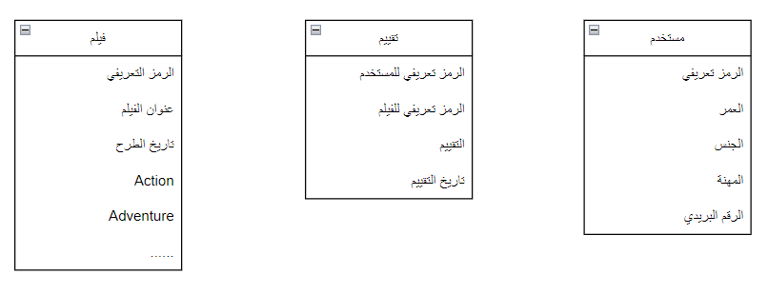يوضح المخطط في الشكل 10 هيكلية هذه المجموعة.

شكل 10: هيكلية مجموعة المعطيات MovieLens

تتضمن المجموعة بشكل رئيسي ثلاثة جداول:

* جدول الأفلام: يتضمن معلومات عن كل كتاب تشمل رمزه التعريفي، عنوانه، تاريخ طرحه، ولائحة من الأنواع التي يندرج تحتها.
* جدول المستخدمين: يتضمن معلومات عن الرمز التعريفي للمستخدم، عمره، جنسه، مهنته بالإضافة لرمزه البريدي Zip Code.
* جدول تقييمات المستخدمين للأفلام: يشمل رمز تعريفي للمستخدم، ورمز تعريفي للفيلم الذي يقيمه، وتقييم من 1 إلى 5 يعبر عن مدى إعجاب المستخدم بالفيلم.

### 2-4-1- **اختيار السمات**

في التعلم الآلي، تعتبر عملية اختيار السمات ذات أهمية كبيرة في بناء نظام أكثر دقّة. تساعد هذه العملية على جعل الخوارزمية قادرة على فهم المعطيات بشكل أكبر، وذلك عن طريق إعطاء تمثيل أفضل لهذه المعطيات باختيار السِمات الأكثر الصلة واستبعاد تلك المكررة. تم إجراء هذه العملية على جدول المستخدمين في مجموعة المعطيات التي تم اختيارها. تم استبدال سمة المهنة بسمة متوسط الراتب السنوي لهذه المهنة، لأن المهنة لا تعطي مؤشرا مفيدا في عملية صنع قرار التوصية، بينما معرفة أي طبقة دخل ينتمي لها المستخدم قد تؤثر على هذا القرار [18]. تم الحصول على المعلومات التي تتعلق بمتوسط الرواتب بالنسبة لكل مهنة من موقع Payscale[7]. بالإضافة لذلك، تم استبدال سمة الرمز البريدي بسمتين، وهما خطي الطول والعرض. على عكس الرمز البريدي، تقدّم خطوط الطول والعرض تمثيل أدقّ للموقع الجغرافي للمستخدم، ويمكن استخدامها للتعبير عن التقارب الجغرافي بين منطقتين، ومنه تشكّل هاتان السمتان خيارا أكثر منطقية لقياس مقدار التشابه بالنسبة للموقع الجغرافي بين المستخدمين. تم استبدال الرمز البريدي بخطي الطول والعرض الموافقين له عن طريق استخدام API من موقع geocodio[8].

### 2-4-2- **المعالجة المسبقة للمعطيات**

تهدف المعالجة المسبقة للمعطيات إلى جعلها مناسبة أكثر للتحليل والمعالجة من قبل خوارزميات التعلم الآلي.

#### 2-4-2-1- تنظيف المعطيات

يوضح الشكل 11 توصيف إحصائي بسيط لجدول المستخدم:

شكل 11: إحصائيات عن جدول المستخدم

نلاحظ أن القيم العليا والدنيا لحقول الراتب والعمر هي قيم منطقية، حيث أنه لا يوجد راتب معدوم مثلا، وكذلك الأعمار تقع ضمن نطاق منطقي لأعمار مستخدمين على موقع أفلام.

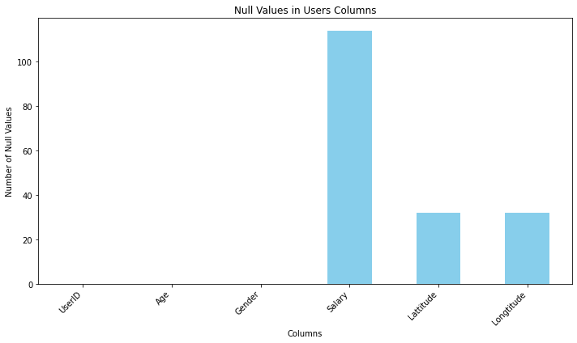قمنا باستعراض الحقول ذات القيمة الغير معرفة NULL في جدول المستخدمين، يوضّح المخطط في الشكل 12 هذه القيم بالنسبة لكل حقل:

شكل 12: مخطط يوضح القيم الغير معرفة في جدول المستخدمين

ويوضح الجدول 1 عدد هذه القيم.

جدول 1: القيم الغير معرفة في جدول المستخدمين

|  |  |
| --- | --- |
| الحقل | عدد القيم الغير معرفة |
| Salary | 114 |
| Latitude | 32 |
| Longitude | 32 |
| Age | 0 |
| Gender | 0 |

القيم الغير معرفة في حقل الراتب تعود للمستخدمين الذين لم تكن مهنتهم محددة (كانت Other أو None). والقيم الغير معروفة بخطوط الطول والعرض جاءت من عدم قدرة موقع geocodio على إيجاد العنوان لبعض الرموز البريدية.

لمعالجة هذه القيم قمنا بالإجراءين الآتيين:

* من أجل حقل الراتب Salary، قمنا باستبدال القيم الغير معرفة بمتوسط الرواتب لبقية المستخدمين.
* من اجل حقول Latitude, Longitude، قمنا بالاعتماد على Google Maps[9] لمعرفة العناوين الموافقة للرموز البريدية التي لم يتمكن geocodio من العثور عليها، ومنه معرفة خطوط طولها وعرضها.

#### 2-4-2-2- إظهار واستعراض المعطيات

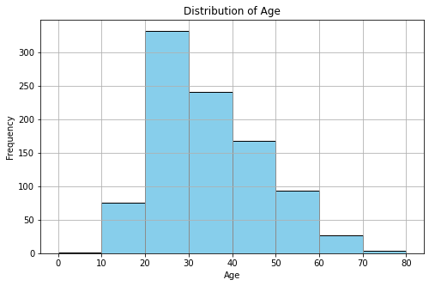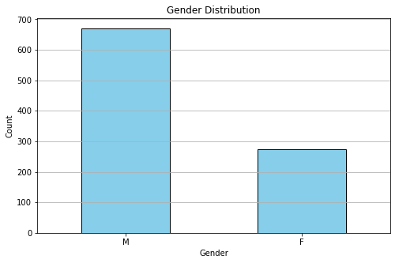تهدف هذه العملية للتعرف على المعطيات بشكل أكبر، وذلك لزيادة القدرة على تفسير النتائج لاحقا وإجراء تحسينات لزيادة الدقة. توضح الأشكال 13 و14 و15 و16 على الترتيب مخططات توزع الجنس، العمر، الراتب والموقع على معطيات المستخدمين.

شكل 13: توزع قيم حقل الجنس على مجموعة معطيات المستخدمين

شكل 14: توزع قيم حقل العمر على مجموعة معطيات المستخدمين

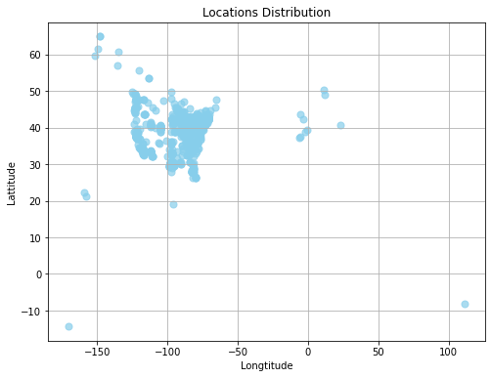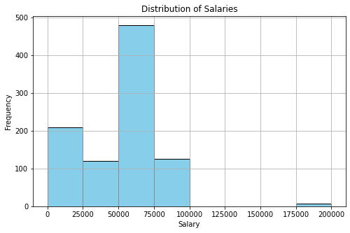

شكل 15: توزع الموقع على مجموعة معطيات المستخدمين

شكل 16: توزع قيم حقل الرواتب على مجموعة معطيات المستخدمين

#### 2-4-2-3- ترميز المعطيات

تهدف هذه العملية لتحويل القيم النصية للحقول إلى قيم عددية يمكن فهمها من قبل خوارزميات التعلم الآلي، وكذلك إلى ترميز المعطيات أو تمثيلها بالشكل المناسب لكي تصبح جاهزة للإدخال لخوارزمية العنقدة الثنائية Biclustering في الخطوة اللاحقة. لتحقيق ذلك قمنا بتنفيذ مجموعة خطوات وفق الترتيب الآتي:

1. ترميز الجنس بعددين: 0 إذا كان ذكر، و1 إذا كان أنثى.
2. 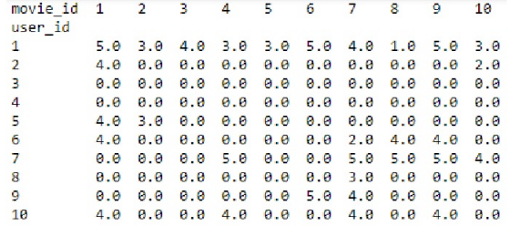إنشاء مصفوفة ثنائية البعد، أسطرها هي معرفات كل المستخدمين وأعمدتها هي معرفات كل الأفلام، وقيمتها عند مستخدم معين وفيلم معين هي تقييم هذا المستخدم لهذا الفيلم. تم اختيار القيمة 0 لتكون قيمة تقييم المستخدم للأفلام التي لم يقم بتقييمها. يوضّح الشكل 17 جزء من هذه المصفوفة.

شكل 17: مصفوفة تقييم المستخدمين للأفلام

## 2-5- **تشكيل العناقيد الثنائية**

كما نوقش في الفقرات السابقة، العناقيد الثنائية تتشكل نتيجة عملية تجميع على كل من الصفوف والأعمدة بآن واحد. في نهج الحل المتبع في هذه الأطروحة، تم اختيار تقنية BiMax لتشكيل العناقيد من مصفوفة التقييم.

خوازرمية BiMax تعمل على معطيات ثنائية (عناصرها تحوي إما القيمة 0 أو 1)، وتحاول إيجاد كل العناقيد الثنائية التي تحوي القيمة 1 ضمن كل عناصرها. في حال كانت المعطيات غير ثنائية (مثل حالة معطياتنا)، فيمكن تحويلها إلى معطيات ثناية باستخدام عدّة طرق (اختبار عتبة معيّنة هي أحد هذه الطرق).

تمّ اتباع الإجرائية التالية لتشكيل العناقيد الثنائية [19]:

خوازرمية BiMax تستعمل استراتيجية فرق تسد العودية للمرور على كل العناقيد الثنائية ضمن مصفوفة M بحجم m x n. للتوضيح بشكل أكبر، لنعتبر المصفوفة M[20] الموضحة في الشكل 18 هي مصفوفة المعطيات الأولية. تبدأ الإجرائية باختيار سطر يحوي أصفار وواحدات. في حال عدم تواجد سطر كذلك، فهذا يعني أن كل السطور في المصفوفة مكونة من وحدات فقط أو أصفار فقط. في حال كانت كل السطور مكونة من واحدات فقط، فهذا يعني أن المصفوفة بكاملها عبارة عن عنقود واحد. في حال كانت كل السطور مكونة من أصفار فقط، فهذا يعني أنه لا يوجد عنقود ضمن مصفوفة المعطيات. فلنفرض أنه تم اختيار السطر r1 ليقسم المصفوفة M إلى مصفوفتين جزئيتين.

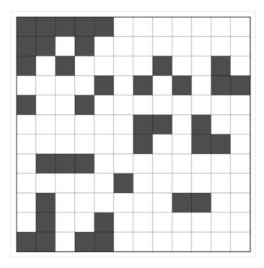يمكن إيجاد هاتين المصفوفتين بتقسيم الأعمدة إلى مجموعتين، مجموعة تكون عندها قيم السطر r1 مساوية 1، وأخرى تكون عندها قيمه مساوية 0:

شكل 18: مصفوفة المعطيات الأولية

في الخطوة اللاحقة، يتم تقسيم الـ m سطر في المصفوفة M إلى ثلاث مجموعات:

* : أسطر تحوي واحدات فقط في
* : أسطر تحوي واحدات في كل من و
* : أسطر تحوي واحدات فقط في

بعد تطبيق الإجرائية السابقة، مجموعة الأعمدة في كل من و قد لا تكون متجاورة، وكذلك الأمر بالنسبة لمجموعات الأسطر . يمكن جعل هذه المجموعات متجاورة عن طريق تبديل أماكنهم. على سبيل المثال، ضمن مصفوفة تتضمن 10 أعمدة، إذا كانت الأعمدة 1,2,8,9 جزء من ، فيمكن تبديل العمود الثامن مع الثالث والعمود التاسع مع الرابع، وهذا ما يجعل الأعمدة في كل مجموعة متجاورة. بعد ترتيب أسطر وأعمدة M، فإن المصفوفة ستبدو كما في الشكل 19.[20]

المصفوفة الجزئية المكونة من () فارغة ولا يمكن أن تحوي أي عناقيد. المصفوفات الجزئية U = () وV = () تتضمن كل العناقيد الثنائية المحتملة في M كما هو موضح في الشكل 20 [20]. يتم إعادة هذه العملية العودية في U ومن ثم في V.

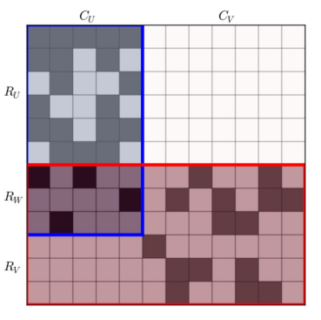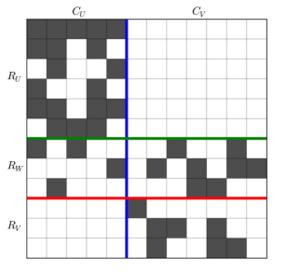

شكل 19: مصفوفة تظهر كل من المنطقتين U وV باللونين الأزرق والأحمر على الترتيب

شكل 20: مصفوفة المعطيات بعد تطبيق التقنية وتبديل الصفوف والأعمدة

نورد في الآتي pseudo code يوضح خوارزمية Bimax:

## 2-6- **ترتيب العناصر بحسب تشابهها**

يجب تمثيل العناقيد الثنائية الناتجة من عملية العنقدة في المرحلة السابقة على شكل شبكة، ومن المهم وضع هذه العناقيد بترتيب معين بحيث تكون العناقيد المتقاربة متشابهة. يساعد ذلك الوكيل agent على الحصول على أعلى كمية مكافأة reward بسرعة، بحكم أن لديه فقط 4 أفعال يمكنه القيام بها على الشبكة وكل منها يتمثل بخطوة واحدة.

### 2-6-1- اختيار العناقيد الثنائية

خوارزمية العنقدة المقترحة تأخذ المعطيات بشكل ثنائي فقط (أصفار وواحدات)، وتتعرف على كل العناقيد القابلة للتشكيل بمختلف أحجامها وبمختلف قيم ترابطها الداخلي. ولوضع العناقيد ضمن شبكة مربعة، نحتاج إلى تخفيض عددها لقيمة معينة (وهي n2). تم اتباع طريقتين في هذه الأطروحة لتخفيض العدد:

* اختيار العناقيد ذات الحجم المعين: يتم استبعاد العناقيد التي يقل عدد صفوفها (مستخدميها) وأعمدتها (أفلامها) عن عدد معين. بهذه الحالة، يتم استبعاد العناقيد التي لا تعطي تمثيلا كافيا عن سلوك مجموعة المستخدمين.
* اختيار العناقيد التي تملك قيمة ترابط عالية: يتم الإبقاء على العناقيد التي تملك أعلى قيمة تشابه بين عناصرها، وبذلك نضمن وجود العناقيد التي تعطي تمثيلا جيدا عن سلوك مجموعة المستخدمين.

### 2-6-2- ترتيب العناقيد الثنائية

بعد اختيار العناقيد المناسبة بناء على المعايير الموضحة في الفقرة السابقة، يجب ترتيب هذه العناقيد بحيث تكون متشابهة مع تلك المجاورة لها.

**استعمال قيم الملائمة**

تم ترتيب العناقيد المختارة بناء على قيم ملاءمتها، بحيث تم حساب هذه القيم بالاعتماد على تابع ملائمة [21] يستعمل متوسط المتبقي التربيعي MSR (Mean Squared Residue) [22]، والذي تكون قيمته أقل من أجل العناقيد الأفضل.

بشكل عام، يتم تمثيل العنقود الثنائي بمصفوفة B من I سطر (عدد المستخدمين)، وJ عمود (عدد الأفلام)، بحيث يكون العنصر bij هو تقييم المستخدم i للفيلم j. يتم حساب قيمة متوسط المتبقي التربيعي باتباع الخطوات الآتية (يلخص الشكل 21 هذه الخطوات):

1. حساب مجموع القيم في كل سطر وعمود أي sum_biJ وsum_bIj كما هو موضح في الشكل 21.
2. حساب متوسطات biJ لكل سطر i، كما هو موضح في المعادلة 1.
3. حساب متوسطات bIj لكل عمود j، كما هو موضح في المعادلة 2.
4. حساب المتوسط bIJ لكل المصفوفة، كما هو موضح في المعادلة 3.
5. حساب المتبقي rIj لكل عنصر من عناصر المصفوفة، كما هو موضح في المعادلة 4.
6. حساب قيمة المتوسط التربيعي MSR، كما هو موضح في المعادلة 5.

تابع الملائمة [21] F(I, J) معرف بالشكل:

بحيث I, J هي عدد أسطر وأعمدة العنقود على الترتيب، وMSR هوي متبقي العنقود residue of a bicluster.

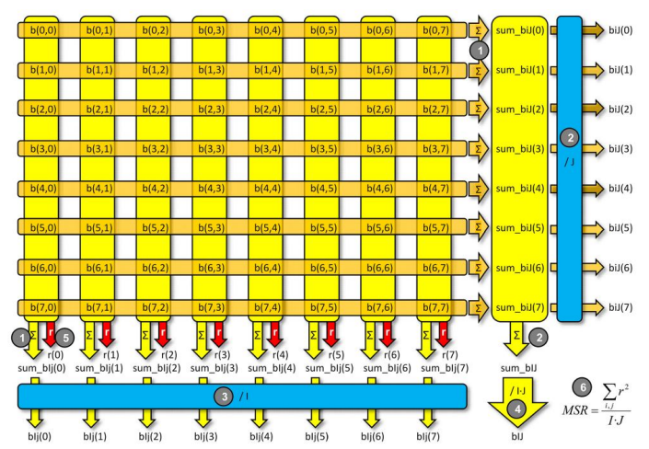تابع الملائمة المعرف أعلاه يكون أصغر من أجل العناقيد الأفضل. يراعي هذا التابع وجوب أن تكون قيمة متبقي العنقود صغيرة من خلال وجود الحد MSR فيه (أي أنه يكون أصغر في حال كان ترابط العنقود كبير ومنه العناصر الموجودة بداخله متشابهة بشكل كبير). وبنفس الوقت، يراعي هذا التابع وجوب احتواء العنقود على عدد كافي من المستخدمين من خلال الحد وعدد كافي من الأفلام من خلال الحد ، وبالتالي يضمن كفاية وجودة تمثيل هذه العناقيد لمجموعة المستخدمين.

شكل 21: حساب متوسط المتبقي التربيعي للعنقود

## 2-7- تشكيل الشبكة

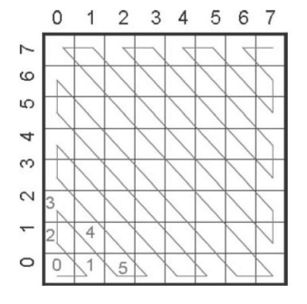يتم في هذه المرحلة ترتيب العناقيد ضمن شبكة وفق قيمة تابع الملائمة الخاصة بكل منها. يجب ترتيب العناقيد ضمن الشبكة بحيث يتشابه كل عنقود مع العناقيد المجاورة له. لتحقيق ذلك تم استخدام منحني ملء الفضاء space filling curve، والذي يهدف لزيارة كل النقاط في فضاء متعدد الأبعاد. تم استبعاد كل من العبور الأفقي والعمودي، والاعتماد على العبور القطري المحيطي كما هو موضح في الشكل 22 وذلك لتسريع وصول الوكيل للمكافأة أثناء تدريب خوارزمية Q-Learning. حيث أنه بتطبيق ذلك، ستكون العناقيد المشابهة لكل عنقود محيطة به، ومنه سيتمكن الوكيل من الوصول إليها بشكل أسرع.

شكل 22: آلية ترتيب العناقيد ضمن الشبكة

## 2-8- تعريف تابع Q-Learning

### 2-8-1- فضاء الحالة State Space

يتكون فضاء الحالة من n2 حالة مميزة، بحيث أن كل حالة هي عنقود مكون من مجموعة مستخدمين ومجموعة عناصر. يمكن اختيار أي حالة على أنها حالة البداية، ولكن تم الحرص على اختيار جميع الحالات على أنها حالة البداية وذلك لضمان الوصول إلى جميع العناقيد الموجودة ضمن الشبكة.

### 2-8-2- فضاء الحركات Action Space

يتضمن الفضاء 4 حركات يمكن القيام بها: خطوة واحدة للأعلى، للأسفل، لليمين، ولليسار.

### 2-8-3- تابع الانتقال Transition Function

يتبع تابع الانتقال الذي اعتمدنا عليه سياسة epsilon greedy، بحيث يتم الانتقال للخطوة التالية إما بشكل عشوائي بنسبة epsilon، أو باتجاه الحالة التي تؤدي لتعظيم المكافأة بنسبة 1-epsilon.

### 2-8-4- تابع المكافأة Reward Function

يعتمد تابع المكافأة R(st , at , st+1) الذي تم اختياره على الحالة الحالية، الحركة التي سيتم القيام بها ابتداء من الحالة الحالية، والحالة القادمة. تم اختيار مؤشر Jaccard ليكون تابع المكافأة. يعبر هذا المعيار عن عدد المستخدمين المشتركين بين حالتين، بحيث أن مزيد من التداخل (التشارك) يعطي مكافأة أفضل. يمكن تعريف مؤشر Jaccard على النحو التالي:

### 2-8-5- الهدف

يهدف الوكيل لتعظيم المكافأة قبل أن يصل للحالة النهائية، حيث يتم التوقف في حال خرج الوكيل من الشبكة أو لم يتم اكتشاف أي أفلام جديدة بعد الانتقال للحالة الجديدة.

## 2-9- تدريب خوارزمية Q-Learning

خرج الخوارزمية بعد عملية التدريب سيكون Q-Table والذي يحدد قيمة Q لكل حركة ضمن كل حالة. يتم تحديث قيم Q-Table خلال كل خطوة بناء على معادلة Bellman الموضحة سابقا في الفقرة 1-6-1-1. ضمن الآتي pseudo code يوضح الخوارزمية:

## 2-10- توليد التوصيات

يتم توليد التوصيات باقتراح مجموعة الأفلام الموجودة ضمن كل حالة يتم المرور عليها ابتداء من حالة البداية وانتهاء بحالة النهاية، وبحيث أن كل حركة تتم باتجاه قيمة Q الأعلى وفق السياسة التي تم تعلمها. لتحديد حالة البداية، قمنا باتباع منهجيتين موضحتين في الفقرات الآتية، وتختلفان فيما إذا كان المستخدم جديدا ضمن النظام.

### 2-10-1- حالة مستخدم موجود ضمن النظام

يتم تحديد حالة البداية بالبحث عن العنقود الأكثر تشابها مع المستخدم تبعا لتقييمات الأفلام، وذلك باستخدام تابع التشابه Cosine Similarity وفق الخطوات الآتية:

* إنشاء شعاع يتضمن متوسط تقييمات الأفلام، أي متوسط التقييمات التي تم إعطاؤها من قبل كل المستخدمين لكل فيلم موجود ضمن العنقود على حدى.
* إنشاء شعاع خاص بالمستخدم يتضمن تقييماته على نفس الأفلام الموجودة في العنقود.
* حساب قيمة التشابه بين المستخدم وكل من العناقيد باستخدام تابع التشابهcosine similarity بين شعاع المستخدم والشعاع الممثل لهذا العنقود.
* اعتبار العنقود ذو قيمة التشابه الأكبر مع المستخدم على أنه العنقود الممثل لحالة البداية.

### 2-10-2- وجود مشكلة البداية الباردة (حالة مستخدم غير موجود ضمن النظام)

يتم تحديد حالة البداية بالبحث عن العنقود الأكثر تشابها مع المستخدم تبعا للمعلومات الديموغرافية، وذلك باستخدام تابع التشابه Cosine Similarity وفق الخطوات الآتية:

* إنشاء الشعاع الممثل لكل مستخدم من المستخدمين انطلاقا من معلوماته الديموغرافية بعد معالجتها وترميزها كما هو موضح في الفقرة 2-4-1.
* حساب قيم التشابه بين المستخدم وكل مستخدم ضمن العنقود بحسب تابع التشابه Cosine Similarity.
* اعتبار متوسط قيم التشابه بين المستخدم وكل من المستخدمين الموجودين ضمن العنقود على أنها قيمة تشابه المستخدم مع العنقود.
* اعتبار العنقود ذو قيمة التشابه الأكبر مع المستخدم على أنه العنقود الممثل لحالة البداية.

# **الفصل** **الثالث:** **التجارب** **العملية**

## 3-1- مرحلة التدريب:

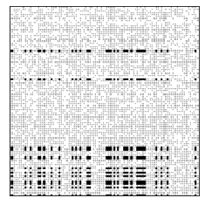تم تطبيق خوارزمية Bimax الموضحة في الفقرة 2-5 على مصفوفة تقييمات تتألف من 100 مستخدم و100 فيلم، بحيث أن كل مستخدم في هذه المجموعة قام بتقييم 50 فيلم على الأقل وكل فيلم تم تقييمه 50 مرة على الأقل، وذلك لكي تكون المجموعة مليئة بالتقييمات (يكون للمستخدمين سلوك واضح يمكن للخوارزمية التعلم منه). تم اختيار العتبة 3 لتحويل مصفوفة التقييمات إلى مصفوفة ثنائية، بحيث أن التقييم يأخذ القيمة 1 في حال كان أكبر أو يساوي 3 و0 في حال كان غير ذلك. يوضح الشكل 23 أكبر عنقود تم الحصول عليه (العنقود ممثل باللون الأسود وبقية المعطيات ذي القيمة 1 ممثلة باللون الرمادي).

شكل 23: أكبر عنقود تم الحصول عليه بعد تطبيق خوارزمية bimax (العنقود ممثل باللون الأسود وبقية المعطيات ذي القيمة 1 ممثلة باللون الرمادي).

تم إجراء فلترة باستخدام الطريقتين الآتيتين على الترتيب لاختيار العناقيد الأفضل:

فلترة على الحجم: تم اختيار العناقيد التي تحوي على الأقل 30 مستخدم و30 فيلم.

فلترة بحسب تابع الملائمة الموضح في المعادلة (2.6). يوضح الشكل 24 مخطط يقابل كل عنقود من العناقيد الناتجة بقيمة تابع الملائمة الخاصة به بعد إجراء عملية ترتيب لهذه القيم.

سنختار حجم الشبكة التي ستمثل فضاء الحالة لخوارزمية Q-Learning ليكون 8x8، ولذلك تم اختيار أفضل 64 عنقود وفق نوعي الفلترة الموضحين أعلاه. يوضح الشكل 25 قيم تابع الملائمة لهذه العناقيد.

قمنا بتدريب خوارزمية Q-Learning على العناقيد الناتجة بعد وضعها ضمن الشبكة المذكورة وذلك لـ 150 محاولة وعدد أعظمي للخطوات ضمن المحاولة قدره 10، وبالإبقاء على القيم الافتراضية للموسطات المترفّعة الخاصة بها. قمنا باختيار حالة البداية بشكل عشوائي في كل محاولة بحيث يتم المرور على كل الحالات، وقمنا باختيار قيمة epsilon = 0.3 لسياسة epsilon-greedy المشروحة في الفقرة 2-8-3 والتي يتنقل الوكيل ضمن تجربتنا وفقها. قمنا بإعطاء قيم عشوائية ضمن المجال [-1, 1] لقيم Q-Table في البداية. يوضح الشكل 26 منحني التعلم الذي تم الحصول عليه، والشكل 27 نفس المنحني ولكن منعّم بأخذ الوسطي على نافذة ذات حجم 10. نلاحظ أنه في البداية يتزايد المنحني ومن ثم يبدأ بالاستقرار، وهذا يدل على اكتمال عملية التعلم.

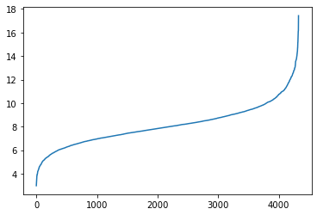

شكل 24: قيم تابع الملائمة للعناقيد الناتجة

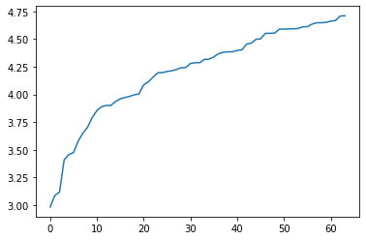

شكل 25: قيم تابع الملائمة لأفضل 64 عنقود

# 

شكل 26: منحني تعلم خوارزمية Q-Learning

شكل 27: منحني تعلم خوارزمية Q-Learning المنعّم بأخذ الوسطي على نافذة ذات طول 10

### 3-2- توابع التشابه:

في مجال Q-Learning لأنظمة التوصية، تلعب وظيفة التشابه دورا رئيسيا في تعريف فضاء الحالة. تحدد هذه الوظيفة مدى تشابه الحالات المختلفة (مجموعات المستخدم والفيلم) مع بعضها البعض. يؤثر هذا التشابه على التوازن بين الاستكشاف خلال عملية التعلم.

فيما يلي بعض توابع التشابه الشائعة الاستخدام في Q-Learning للتوصية:

**1. توابع تشابه البنود (Item-based Similarity)[23]:**

* يركز هذا النهج على التشابه بين الأفلام بناء على تقييمات المستخدمين المختلفين لها مثل **تشابه التمام (Cosine Similarity)**، **معامل ارتباط بيرسون (Pearson Correlation Coefficient)**

**2** **. تابع تشابه المستخدمين (User-based Similarity):**

* يركز هذا النهج على التشابه بين المستخدمين بناء على تقييماتهم لأفلام مختلفة.
  + **تشابه جاكار (Jaccard Similarity)[24]:** يقيس هذا المعيار نسبة عدد الأفلام التي قام المستخدمان بتقييمها بشكل مشابه (أعجبهم أو كرهوها) إلى إجمالي عدد الأفلام التي قام بتقييمها على الأقل مستخدم واحد. يحدد هذا التشابه المستخدمين الذين لديهم تفضيلات متداخلة للأفلام.
  + **أقصى زيادة [25](MaxInc)** هو معيار يُستخدم لتقييم أداء أنظمة التوصية. يعتمد على فكرة تعظيم عدد العناصر الموصى بها بشكل صحيح مع تقليل عدد العناصر الموصى بها بشكل غير صحيح.
  + **معامل ديس:[26](Dice coefficient)** المعروف أيضا باسم **معامل تشابه ديس**، هو معيار آخر يُستخدم لتقييم أداء أنظمة التوصية. يقيس التشابه بين مجموعتين من العناصر، مثل مجموعة من العناصر الموصى بها ومجموعة من العناصر ذات الصلة بالأرض الحقيقية.

**وفي هذا الجزء قمنا بتجريب توالع تشابه المستخدمين وسنتحدث عن كل تابع بالتفصيل**

### تشابه جاكار:

**معامل جاكار**، المعروف أيضا باسم **معامل تشابه جاكار**، هو مقياس يُستخدم لقياس التشابه بين مجموعتين من العناصر. يُستخدم بشكل شائع في سياق استرجاع المعلومات وأنظمة التوصية لقياس التشابه بين مجموعات العناصر أو المستندات.

**حساب معامل جاكار:**

يتم حساب معامل جاكار باستخدام الصيغة التالية:

حيث:

* يمثل عدد العناصر المشتركة بين كل من المجموعة A والمجموعة B (التقاطع).
* يمثل العدد الإجمالي للعناصر في كل من المجموعة A والمجموعة B (الاتحاد).

**تفسير معامل جاكار:**

* **معامل جاكار أعلى:** يشير معامل جاكار أعلى إلى أن المجموعتين لهما درجة تداخل أو تشابه أعلى. بعبارة أخرى، يتشاركان نسبة أكبر من العناصر المشتركة.
* **معامل جاكار أدنى:** يشير معامل جاكار أدنى إلى أن المجموعتين لهما درجة تداخل أو تشابه أقل. بعبارة أخرى، يتشاركان نسبة أصغر من العناصر المشتركة.
* **القيم المتطرفة:**
  + **معامل جاكار = 1:** عندما يكون معامل جاكار 1، فهذا يعني أن المجموعتين متطابقتان. يتشاركان جميع العناصر نفسها ولا يحتويان على عناصر فريدة.
  + **معامل جاكار = 0:** عندما يكون معامل جاكار 0، فهذا يعني أن المجموعتين لا تحتويان على أي عناصر مشتركة. لا يتشاركان أي عناصر ويختلفان تماما.

كما كنا نعلم سابقا اننا نبدأ من قيمة عشوائية في شبكة qtable فنحن نتوقع هنا نتائج مختلفة للمكافئة مع اختلاف عملية تنفيذ البرنامج والصورتين الموضحتين في الشكل 28 مكافأة تعتمد على معامل جاكار لكل حلقة خلال تعلم (تجربة اولى)الشكل 29 مكافأة تعتمد على معامل جاكار لكل حلقة خلال تعلم (تجربة ثانية)ولعل اهم ما استتنتجناه من الشكلين هو:

**اختلاف نهج المكافأة الأول (عينة عشوائية للحالة الابتدائية)**

كما توقعنا، يؤدي اختيار الحالة الابتدائية العشوائي في كل تشغيل لوظيفة تعلم Q إلى اختلاف في المكافآت لكل حلقة. يحدث هذا لأن تسلسل الحالات والإجراءات التي يواجهها العامل agent يختلف بناء على النقطة التي يبدأ منها.

* **استكشاف مقابل استغلال:** تلعب الحالة الابتدائية دورا في عملية الموازنة بين الاستكشاف والاستغلال. في البداية، قد يركز العامل على الاستكشاف (تجربة إجراءات جديدة) بدلا من الاستغلال (اختيار الإجراء ذي أعلى مكافأة متوقعة بناء على المعرفة الحالية). تساعد الحالات الابتدائية العشوائية في الاستكشاف عن طريق إجبار العامل على تجربة أجزاء مختلفة من البيئة.
* **تباين في مسار التعلم:** نظرا لأن نقطة البداية عشوائية، فإن تسلسل الحالات والإجراءات التي يواجهها العامل ستختلف عبر التكرارات. يمكن أن يؤدي هذا التباين إلى اختلاف في قيم المكافأة لكل حلقة خلال عملية التعلم.

الشكل 28 مكافأة تعتمد على معامل جاكار لكل حلقة خلال تعلم (تجربة اولى)

الشكل 29 مكافأة تعتمد على معامل جاكار لكل حلقة خلال تعلم (تجربة ثانية)

في تعلم Q، يوضح رسم متوسط المكافأة لكل حلقة أداء العامل بمرور الوقت خلال عملية التدريب. تمثل كل حلقة تفاعلا كاملا بين العامل والبيئة، وتمثل المكافأة المكافأة التراكمية التي يتلقاها العامل لإجراءاته داخل تلك الحلقة.

**محاور الرسم البياني:**

* يمثل المحور X رقم الحلقة، ويمثل المحور Y متوسط المكافأة المحققة عبر جميع الحلقات حتى تلك النقطة.
* **سرعة التعلم:** يعكس معدل زيادة متوسط المكافأة سرعة اكتساب العامل للمعرفة حول البيئة.
* فيما يلي تفصيل لما قد يكشفه الرسم البياني:

**اتجاه صاعد (**الشكل 29مكافأة تعتمد على معامل جاكار لكل حلقة خلال تعلم (تجربة ثانية) **):**

* يشير الاتجاه التصاعدي العام في متوسط المكافأة إلى أن العامل يتعلم بشكل فعال. إنه يكتشف تدريجيا إجراءات تؤدي إلى مكافآت أعلى على المدى الطويل.
* **استقرار الأداء:** يشير الرسم البياني ذو النمو الإيجابي المستمر إلى أن العامل يتعلم استراتيجية مستقرة. قد تشير التقلبات أو الانخفاضات الحادة إلى الحاجة إلى إجراء تعديلات في خوارزمية التعلم أو استراتيجية الاستكشاف.

**استقرارات أو تقلبات (**الشكل 29مكافأة تعتمد على معامل جاكار لكل حلقة خلال تعلم (تجربة ثانية)**) :**

* يظهر الرسم البياني فترات يركد فيها متوسط المكافأة أو يتقلب. يمكن أن يكون هذا بسبب مواجهة العامل لأجزاء صعبة من البيئة أو حاجته إلى مزيد من الاستكشاف للعثور على استراتيجيات مثالية.
* **التقارب:** عندما وصل متوسط المكافأة إلى ذروة واستقر، فقد يعني ذلك أن العامل قد تقارب على سياسة مثالية أو شبه مثالية للمهمة المحددة وهذا موضح في الشكل 29.

هناك جانب اخر لا يقل اهمية عن متوسط المكافئة قيم Q وتوزيعها في التعزيز الآلي:

يعد **جدول Q** أحد هياكل البيانات الأساسية في تعلم Q. يخزن هذا الجدول **قيم Q**، والتي تمثل المكافأة المستقبلية المتوقعة التي يمكن للوكيل توقعها من خلال اتخاذ إجراء معين في حالة معينة.

* **الحالة:** تمثل الحالة الوضع الحالي الذي يوجد فيه العامل داخل البيئة وهذه المكافئة تمثل **مكافأة على المدى الطويل أي** لا تأخذ قيمة Q فقط المكافأة الفورية التي يتم تلقيها لاتخاذ الإجراء، ولكن أيضا المكافآت المستقبلية التي يتوقعها العامل من خلال اتباع أفضل مسار للعمل بعد ذلك.
* **السياسة المثلى:** تشير السياسة المثلى إلى تسلسل الإجراءات التي تؤدي إلى أعلى مكافأة تراكمية ممكنة بمرور الوقت.

**تفسير توزيع قيم Q:**

يمكن أن يوفر توزيع قيم Q في جدول Q رؤى حول تقدم تعلم العامل. فيما يلي تفصيل لبعض التفسيرات الشائعة:

* **توزيع موحد:** إذا تم توزيع جميع قيم Q بالتساوي عبر النطاق (على سبيل المثال، من -1 إلى +1)، فهذا يعني أن العامل لم يتعلم الكثير بعد، وأن قيم Q عشوائية في الغالب.
* **توزيع منحرف نحو القيم الإيجابية:** كما في الصورة التي قدمتها، يشير التوزيع الذي يميل نحو قيم Q الإيجابية إلى أن العامل تعلم أن اتخاذ إجراءات يؤدي بشكل عام إلى مكافآت إيجابية على المدى الطويل.
* **توزيع منحرف نحو القيم السلبية:** يشير هذا السيناريو إلى العكس، حيث تعلم العامل أن معظم الإجراءات تؤدي إلى عقوبات.
* **توزيع ذروة حول قيمة معينة:** قد يشير هذا إلى أن العامل قد تقارب على مجموعة من الإجراءات المتوقع أن تحقق مكافآت معتدلة، ولكنها قد لا تكون السياسة المثلى بعد وهذا ما نلاحظه في الشكل 30 توزيع قيم المكافأت النستقبلية التراكمية تتجمع حول القيمتين 0.4 و -0.3ا

الشكل 30 توزيع قيم المكافأت النستقبلية التراكمية

### تشابه MaxInc

من المثير للاهتمام أن "MaxInc" ليس مصطلحا دارجا في تعلم Q، ولكن من المحتمل أنه تابع تشابه مخصصة تستخدم في تطبيق معين.

**تفسير لـ MaxInc كتابع تشابه:**

* **التركيز على أقصى زيادة:** يشير جزء "MaxInc" إلى أن الدالة تعطي الأولوية لأكبر زيادة في قيم Q عند مقارنة حالتين.

**كيف يمكن أن تعمل:**

1. **حساب فرق قيمة Q:** بالنظر إلى حالتين (s1 و s2)، يحسب MaxInc الفرق المطلق بين قيم Q المقابلة لكل إجراء ممكن (a).
2. **تحديد الحد الأقصى للزيادة:** لكل إجراء، سيحدد بعد ذلك الحد الأقصى للزيادة في قيمة Q بين الحالتين.
3. **وهذه صيغته الرياضية:**

الشكل 31 مكافأة تعتمد على معامل أقصى زيادة لكل حلقة خلال تعلم

الشكل 32 توزيع قيم المكافأت النستقبلية التراكمية

من ملاحظة الشكلين أعلاه نلاحظ انحدار قيمة المكافأة بعد حلقة معينة وكانت النتيجة مشابهة عند اختلاف الجالات الابتدائية لذلك يمكننا القول ان مسار التعلم في حالة تابع جاكار اكثر استقرارا ولكن ليس بالضرورى أكثر دقة وهاذا ما سيتم توضيحه لاحقا.

### معامل ديس (معامل تشابه ديس):

معامل ديس، المعروف أيضا باسم معامل تشابه ديس، هو مقياس إحصائي يُستخدم لتقييم أداء أنظمة التوصية. يقيس مدى تشابه مجموعتين من العناصر، مثل مجموعة العناصر الموصى بها ومجموعة العناصر ذات الصلة بالأرض الحقيقية.

لحساب معامل ديس، يتم اتباع الخطوات التالية:

1. **إنشاء جدول مطابقة:** يتم إنشاء جدول يوضح تواجد العناصر في كل من المجموعتين. يتكون الجدول من عمودين أحدهما للعناصر الموصى بها والآخر للعناصر ذات الصلة بالأرض الحقيقية. يتم وضع علامة "X" في الخلية إذا كان العنصر موجودا في المجموعة المقابلة، وعلامة "-" إذا لم يكن موجودا.
2. **حساب عدد العناصر المشتركة:** يتم حساب عدد العناصر الموجودة في كلتا المجموعتين.
3. **حساب عدد العناصر في كل مجموعة:** يتم حساب عدد العناصر في كل من المجموعتين بشكل منفصل.
4. **حساب معامل ديس:** يتم استخدام الصيغة التالية لحساب معامل ديس:

**تفسير معامل ديس:**

* **القيمة 1:** تشير إلى أن المجموعتين متماثلتان تماما، حيث تحتوي كلتا المجموعتين على نفس العناصر.
* **القيمة 0:** تشير إلى أن المجموعتين مختلفتان تماما، حيث لا توجد عناصر مشتركة بينهما.
* **القيم بين 0 و 1:** تشير إلى درجات متفاوتة من التشابه بين المجموعتين. كلما زادت القيمة، زاد التشابه..

**عيوب معامل ديس:**

* **عدم مراعاة أهمية العناصر:** لا يأخذ معامل ديس في الاعتبار أهمية العناصر الفردية. على سبيل المثال، قد يكون نظام التوصية الذي يوصي بعنصرين مهمين وعشرين عنصرا غير مهم أفضل من نظام يوصي بعشرين عنصرا غير مهم، ولكن معامل ديس سيكون متماثلا لكلا النظامين.
* **التأثر بحجم المجموعات:** قد يتأثر معامل ديس بحجم المجموعات. على سبيل المثال، قد يكون نظام التوصية الذي يوصي بعنصرين من مجموعة صغيرة أفضل من نظام يوصي بعشرين عنصرا من مجموعة كبيرة، ولكن معامل ديس سيكون أكبر للنظام الأخير.

الشكل 33 مكافأة تعتمد على معامل ديس لكل حلقة خلال تعلم

الشكل 34 توزيع قيم المكافأت النستقبلية التراكمية

**النقاط الرئيسية وملاحظات حول أداء معامل ديس**

* **اتجاه زيادة المكافأة:** يبدو أن الاتجاه الأولي لزيادة المكافآت قد تلاشى ثم وصل القعر عند الحلقة 85. على عكس الزيادة المستقرة التي لوحظت في نابع جاكاردز
* **زيادة المكافأة النهائية:** على الرغم من الانحدار السلبي، هناك زيادة نهائية في المكافأة، حيث تصل إلى قيمة عالية.
* **عدم التناسق:** على الرغم من أن المكافأة النهائية إيجابية، إلا أن تناسق زيادة المكافأة بشكل عام أقل مقارنة بتابع جاكارد في معظم أنحاء الرسم البياني.
* **تركيز التوزيع:** يشير مخطط التوزيع التركيز على مستوى مكافأة مستقر ولا يتجمع بشكل واضح خول قيمة معينة وهذا غير جيد بالنسبة للعميل.
* قد يعلق العامل في "الاقصى المحلي" - وهي حالة يحصل فيها على مكافأة مناسبة ولكنه يواجه صعوبة في الاستكشاف أكثر واكتشاف مسار نحو مكافآت أعلى.
* قد لا يكون هيكل المكافأة أو خوارزمية التعلم مناسبة للمهمة، مما يؤدي إلى سلوك التعلم غير المتناسق هذا.

بشكل عام، يسلط التحليل الضوء على مشكلة محتملة في عملية تعلم العامل. يشير اتجاه المكافأة المستقر والتركيز على مستوى

مكافأة معين إلى قيود في الاستكشاف أو هيكل المكافأة نفسه.

# **الفصل الرابع: مناقشة** **النتائج**

## 4-1- المقاييس الرياضية لتقييم نماذج التصنيف

**الصجة (Accuracy):**

* **التعريف[27]:** نسبة التنبؤات الصحيحة التي قام بها النموذج. تعكس فعالية النموذج بشكل عام في تصنيف الحالات الإيجابية الحقيقية (TP) والحالات السلبية الحقيقية (TN).
* **الصيغة الرياضية:**
  + TP (إيجابي حقيقي): عدد الحالات الإيجابية المصنفة بشكل صحيح.
  + TN (سلبي حقيقي): عدد الحالات السلبية المصنفة بشكل صحيح.
  + FP (إيجابي خاطئ): عدد الحالات السلبية المصنفة بشكل غير صحيح (خطأ من النوع الأول).
  + FN (سلبي خاطئ): عدد الحالات الإيجابية المصنفة بشكل غير صحيح (خطأ من النوع الثاني).

**الدقة (Precision):**

* **التعريف[27]:** نسبة التنبؤات الإيجابية التي هي صحيحة بالفعل. تقيس مدى جودة النموذج في تحديد الحالات الإيجابية الحقيقية وتجنب الحالات الإيجابية الخاطئة.
* **الصيغة الرياضية:**

**الاستذكار (Recall):**

* **التعريف[27]:** نسبة الحالات الإيجابية الفعلية التي تم تحديدها بشكل صحيح بواسطة النموذج. تقيس مدى قدرة النموذج على العثور على جميع الحالات الإيجابية ذات الصلة وتجنب السلبيات الخاطئة.
* **الصيغة الرياضية:**

**مقياس F1 (F1-score):**

* **التعريف[27]:** المتوسط ​​التوافقي للدقة والاستدعاء، يجمع كلا المقياسين في درجة واحدة. يوفر توازنا بين الاثنين، خاصة عندما يكون هناك عدم توازن في الفئات.
* **الصيغة الرياضية:**
  + المتوسط ​​التوافقي: مقلوب متوسط ​​مقلوبات المقاييس الفردية.

**مقياس F2 (F2-score):**

* **التعريف[27]:** متوسط ​​توافقي مرجح للدقة والاستدعاء، حيث يمكنك ضبط الوزن بناء على الأهمية النسبية للدقة مقابل الاستدعاء في تطبيقك المحدد. على سبيل المثال، يركز وزن 2 للاستدعاء على أهمية العثور على جميع الحالات الإيجابية ذات الصلة.
* **الصيغة الرياضية:**

**اختيار المقياس المناسب:**

يعتمد اختيار هذه المقاييس على المشكلة المحددة التي يتم التعامل معها:

* إذا كانت جميع الفئات متساوية الأهمية، فقد تكون الدقة أو مقياس F1 خيارات مناسبة أولية.
* إذا كان تحديد الحالات الإيجابية بشكل صحيح أمرا بالغ الأهمية (على سبيل المثال، اكتشاف المعاملات الاحتيالية)، الأولوية للاستذكار (أو مقياس F2 مع وزن الاستدعاء).
* إذا كان تجنب الإيجابيات الخاطئة أمرا بالغ الأهمية (على سبيل المثال، التشخيص الطبي)، فأعطِ الأولوية للدقة (أو مقياس F2 مع وزن الدقة).

**ملاحظات إضافية:**

* يتم حساب هذه المقاييس عادة بعد تطبيق عتبة على تنبؤات النموذج (على سبيل المثال، تصنيف العينة على أنها إيجابية إذا تجاوز احتمالها المتوقع 0.5).
* استخدام مقاييس حساسة للتكلفة إذا كان لتصنيفات الخاطئة تكاليف مختلفة (على سبيل المثال، الإيجابيات الخاطئة أغلى من السلبيات الخاطئة).

## 4-2-1- تقييم النتائج

قمنا باختبار الخوارزمية بعد تدريبها وذلك من ناحية قدرتها على تقديم توصيات جيدة بالنسبة لمستخدم أعطى تقييمات سابقا ضمن النظام، وبالنسبة لمستخدم جديد (مشكلة البداية الباردة)، وذلك على مجموعة التدريب نفسها، ومجموعة عشوائية أخرى من مستخدمين لا ينتمون لمجموعة التدريب.

كانت المجموعة المتوقعة Predicted Label هي مجموعة التوصيات المقترحة من الخوارزمية، بينما المجموعة الحقيقة Truth Label هي مجموعة الأفلام التي قام المستخدم بإعطائها تقييم أكبر أو يساوي 3 (بسبب اختيارنا العتبة 3 عند تحويل مصفوفة التقييمات لمصفوفة ثنائية عند إدخالها لخوارزمية العنقدة).

قمنا بحساب عدة معايير تتضمن: True Positives، True Negatives، False Positives، False Negatives ومن ثم حساب قيم Precision، Recall، F1-Measure، Accuracy بالاعتماد عليها.

يوضّح الجدول 2 النتائج التي حصلنا عليها:

جدول 2: نتائج تقييم خوارزمية Q-Learning بعد تدريبها

| **Average Accuracy** | **Average F1-Score** | **Average Recall** | **Average Precision** | **Average FN** | **Average FP** | **Average TN** | **Average TP** | **المجموعة** |
| --- | --- | --- | --- | --- | --- | --- | --- | --- |
| 55% | 56% | 44% | 83% | 39 | 7 | 25 | 31 | المستخدمين الموجودين في مجموعة التدريب (الاعتماد على تقييماتهم المسبقة) |
| 50% | 52% | 42% | 74% | 40 | 11 | 22 | 29 | المستخدمين الموجودين في مجموعة التدريب (اعتبارهم مستخدمين جدد – مشكلة البداية الباردة) |
| 65% | 34% | 55% | 33% | 12 | 24 | 54 | 12 | مجموعة عشوائية من المستخدمين (الاعتماد على تقييماتهم المسبقة) |
| 60% | 29% | 52% | 26% | 12 | 29 | 51 | 10 | مجموعة عشوائية من المستخدمين (اعتبارهم مستخدمين جدد – مشكلة البداية الباردة) |

بالنظر للجدول، يمكننا استنتاج مجموعة ملاحظات:

* عدم انخفاض الدقة Accuracy عند الاختبار على مجموعة مغايرة لمجموعة التدريب، وهذا يدل على عدم وجود حالة overfitting على معطيات التدريب.
* نلاحظ انخفاض قيمة الضبط Precision بشكل ملحوظ عند الاختبار على مجموعة مغايرة لمجموعة التدريب، في حين لا نلاحظ هذا الانخفاض في قيمة الاسترجاع Recall. أي بمعنى آخر، نلاحظ أن الخوارزمية بعد التدريب أصبحت قادرة على التقاط نسبة كبيرة من الأفلام التي ستعجب المستخدم ولكن مع وجود ضجيج (أفلام ليست ذات صلة). نرى بأنه يجب العمل على تحسين هذه النتائج وخصوصا أن الهدف الأساسي هو اقتراح أفلام ستعجب المستخدم، وليس عدم تفويت أي فيلم سيعجبه عليه.
* الأداء بشكل عام يقل بشكل طفيف عند استخدام المعلومات الديموغرافية عوضا عن التقييمات (بمراقبة قيمة كل من F1-Score والدقة Accuracy)، وهذا يدل على قدرة هذه المعلومات على إعطاء تمثيل بديل جيد للمستخدم في حال عدم وجود تقييمات له (قدرة المنهجية المقدمة على إعطاء حل جيد لمشكلة البداية الباردة).

### 4-2-1- حساب الخطأ

في تقييم أداء نظام التوصية الذي يمكن اعتباره ضمنيا كنموذج التصنيف الثنائي ، قمنا بحساب مقياسين أساسيين: جذر متوسط مربع الخطأ (RMSE) ومتوسط الخطأ المطلق (MAE)

. يتم استخدام RMSE عادةً في مهام الانحدار لقياس متوسط حجم الأخطاء بين القيم المتوقعة والفعلية، ويوفر لنا فكرة عن الخطأ الإجمالي للتنبؤات. بالنسبة لنموذج التصنيف الثنائي الخاص بنا، قيمة RMSE هي 0.6206. هذه القيمة، على الرغم من أنها أكثر شيوعًا في سياقات الانحدار، تعطينا مؤشرًا على تباين التنبؤات مقارنة بالنتائج الفعلية.

تُحسب قيمة RMSE باستخدام المعادلة التالية:

حيث:

* هي القيمة الفعلية،
* هي القيمة المتوقعة
* n هو عدد البيانات.

من ناحية أخرى، MAE هو مقياس بسيط يقيس متوسط حجم الأخطاء في مجموعة من التنبؤات، دون النظر إلى اتجاهها. يمثل المتوسط المطلق للاختلاف بين القيم المتوقعة والفعلية. قيمة MAE لنموذجنا هي 0.3851. هذه القيمة المنخفضة مقارنةً بـ RMSE تشير إلى أن تنبؤات نموذجنا قريبة إلى حد كبير من التسميات الفعلية، مما يعكس أداءً معقولاً في مهام التصنيف.

تُحسب قيمة MAE باستخدام المعادلة التالية:

حيث:

* هي القيمة الفعلية،
* هي القيمة المتوقعة
* n هو عدد البيانات.

يوفر كلا المقياسين معًا فهمًا شاملاً لدقة تنبؤات نموذجنا وتوزيع الأخطاء.

### 4-3-1- تابع تشابه جاكار

تم تطبيق مقياس تشابه جاكار على مجموعات بيانات ذات أحجام مختلفة، وأظهرت النتائج اتساقا عاما مع زيادة حجم البيانات.

بزيادة عدد العينات نلاحظ النتائج الموضحة في الجدول التالي:

| **Metric%** | **100 Samples** | **200 Samples** | **400 Samples** |
| --- | --- | --- | --- |
| Accuracy | 52.36 | 51.96 | 52.55 |
| Precision | 21.72 | 21.72 | 24.72 |
| Recall | 63.54 | 59.4 | 61.45 |
| F1-score | 27.14 | 27.08 | 29.69 |
| F2-score | 35.79 | 35.34 | 37.43 |

* يبدو أن نموذج التصنيف لديه **صحة** (Accuracy) منخفضة نسبيا، تتراوح بين 51٪ و 52٪ وبالرغم من ذلك فإن الصحة (Accuracy) ليست مقياسا مثاليا دائما، خاصة عندما تكون هناك فئات غير متوازنة (أي عندما يكون عدد العينات في كل فئة مختلفا بشكل كبير) وهذه هي حالتنا في عينات الاختبار ويمكن تفسير أن الصحة (Accuracy) منخفضة جزئيا بسبب **انخفاض** **الدقة** (Precision) وقد يكون هذا بسبب صعوبة مشكلة التصنيف أو عدم كفاية بيانات التدريب أو وجود ضوضاء في البيانات.
* **الدقة** (Precision) منخفضة، تشير **الدقة** (Precision) المنخفضة إلى أن النموذج غالبا ما يصنف العينات على أنها إيجابية عندما تكون في الواقع سلبية. قد يكون هذا بسبب انحياز النموذج نحو الفئة الإيجابية أو عدم قدرته على تمييز الفئتين بشكل فعال.
* **الاستدعاء** (Recall) مرتفع، يشير إلى أن النموذج جيد في العثور على العينات الإيجابية، حتى لو أدى ذلك إلى تصنيف بعض العينات السلبية على أنها إيجابية.
* قيم **مقياس F1** منخفضة نسبيا، تتراوح بين 27٪ و 30٪.، يشير ذلك إلى أن أداء النموذج ليس مثاليا، مع وجود توازن بين **الدقة** (Precision) و **الاستدعاء** (Recall).
* قيم **مقياس F2** أعلى من **مقياس F1**، **و** يعطي وزنا أكبر للاستذكار (Recall) مقارنة بـالدقة(Precision).
* يُظهر **مقياس F2** تحسنا طفيفا مقارنة بـ **مقياس F1** مع زيادة عدد العينات.

**واخيرا بدراسة التوزيع للمعايير الثلاثة الاساسية نلاحظ التالي:**

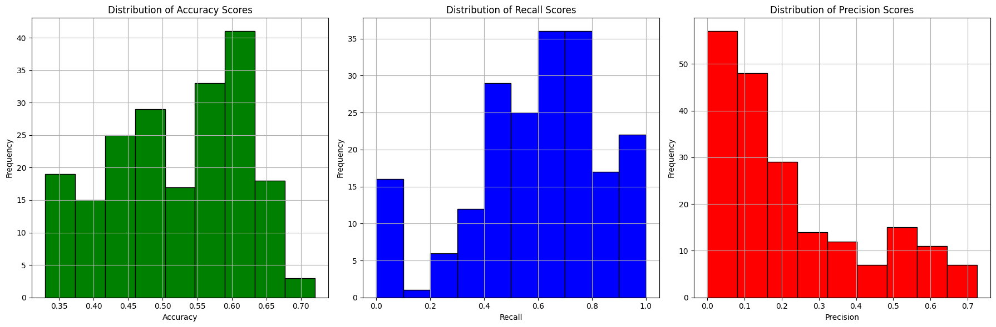

الشكل 35 توزع قيم معايير التقييم تبعا لعينات الاختبار لتابع جاكار

* يُظهر الشكل توزيع درجات الصحة (Accuracy) ودقة التنبؤ (Precision) والاستدعاء (Recall) لنموذج تصنيف تعلم الآلة.
* يصور كل رسم بياني تردد الدرجات عبر نطاق من القيم.

**توزيع الصحة (Accuracy):**

* يبدو أن توزيع الدقة ثنائي النمط، مع قمتين متميزتين حول 0.5 و 0.6.
* يشير هذا إلى أن أداء النموذج يتركز حول هذين المستويين من الدقة.
* يمكن أن يشير وجود توزيع ثنائي النمط إلى أن النموذج يواجه صعوبة مع أنواع معينة من نقاط البيانات، مما يؤدي إلى مجموعتين مختلفتين من الأداء.

**توزيع دقة التنبؤ (Precision):**

* يميل توزيع دقة التنبؤ نحو القيم المنخفضة، مع ذروة حول 0.1.
* يشير هذا إلى أن النموذج يميل إلى تصنيف الحالات الإيجابية بشكل خاطئ أكثر من الحالات السلبية.
* يشير الميل نحو قيم دقة التنبؤ المنخفضة إلى أن النموذج قد يكون متحفظا بشكل مفرط في تنبؤاته، مما يؤدي إلى المزيد من النتائج السلبية الخاطئة.

**توزيع الاستدعاء (Recall):**

* يميل توزيع الاستدعاء أيضا نحو القيم المرتفعة ومعظم القيم في المجال [0.6 ,0.8].
* يشير هذا إلى أن النموذج لايفقد عددا كبيرا من الحالات الإيجابية.
* يشير الميل نحو قيم الاستدعاء المرتفعة إلى أن النموذج قد يعطي الأولوية الاستدعاء على لدقة التنبؤ الاستدعاء.

بناء على توزيع الدقة (Accuracy) ودقة التنبؤ (Precision) والاستدعاء (Recall)، يبدو أن النموذج لديه بعض القيود في تحديد الحالات الإيجابية بشكل صحيح.

.

### 4-3-2- تابع تشابه اقصى زيادة:

بدراسة التوزيع للمعايير الثلاثة الاساسية نلاحظ التالي ضمن عينة الاختبار المعرفة ب100 عنصر نجد التالي:

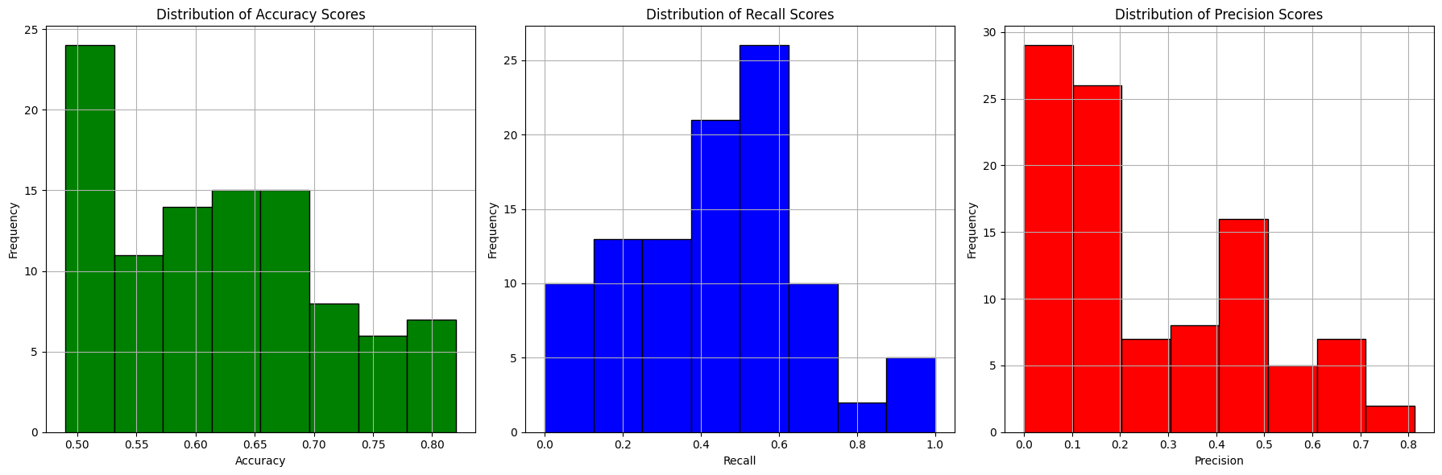

الشكل 35 توزع قيم معايير التقييم تبعا لعينات الاختبار لتابع الزيادة القصوى

عند تغيير تابع التشابه المستخدمة في نموذج التصنيف من جاكار إلى الزيادة القصوى، تظهر النتائج على الشكل التالي:

**ملاحظات على توزيعات المقاييس:**

* **الصحة (Accuracy):**
  + يبدو أن توزيع درجات الدقة أقل اتساقا عند استخدام دالة تشابه الزيادة القصوى مقارنة بجاكار.
  + مع جاكار، يوجد توزيع ثنائي النمط مع ذروات حول 0.5 و 0.6، مما يشير إلى أن أداء النموذج جيد في بعض العينات ولكنه ضعيف في عينات أخرى.
  + من ناحية أخرى، تظهر دالة الزيادة القصوى تباعدا أكبر في درجات الدقة، مما يدل على أن أداء النموذج أكثر تنوعا عبر عينات الاختبار.
  + بالمجمل ان اقل قيمة للدقة هي 0.5 وهذا يعتبر موشر جي لهذا التابع.
* **دقة التنبؤ (Precision):**
  + يبدو توزيع درجات دقة التنبؤ متشابها لكل من جاكار والزيادة القصوى، مع ذروة حول 0.1.
  + يشير هذا إلى أن كلتا دالتي التشابه تؤديان إلى نموذج يميل إلى تصنيف الحالات الإيجابية بشكل خاطئ أكثر من الحالات السلبية.
* **الاستدعاء (Recall):**
  + يوضح توزيع درجات الاستدعاء أكبر اختلاف بين جاكار الزيادة القصوى.
  + مع الزيادة القصوى، يميل توزيع الاستدعاء نحو القيم المنخفضة مع ذروة حول 0.6.
  + على العكس من ذلك، يظهر توزيع جاكار ذروة أعلى، مما يوحي بأن النموذج يعمل بشكل أفضل في تحديد الحالات الإيجابية باستخدام دالة تشابه جاكار.

### 4-3-3- تابع تشابه ديس

بدراسة التوزيع للمعايير الثلاثة الاساسية نلاحظ التالي ضمن عينة الاختبار المعرفة ب100 عنصر نجد التالي:

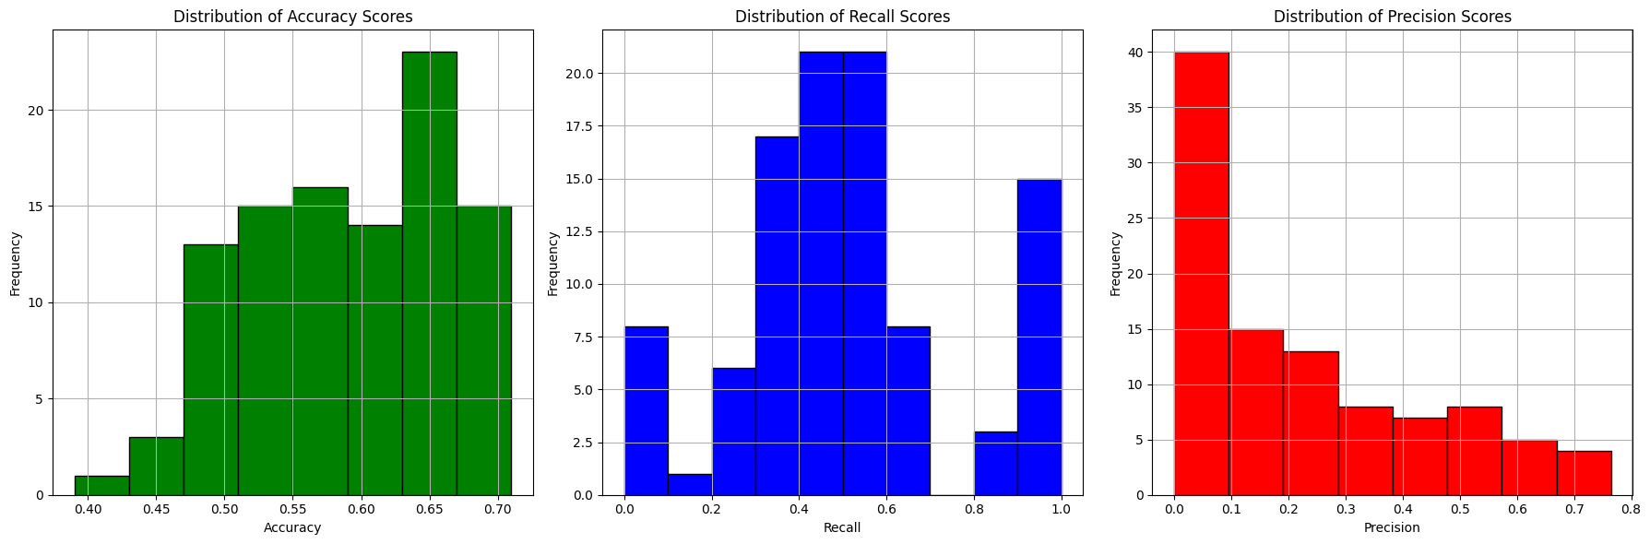 الشكل 35 توزع قيم معايير التقييم تبعا لعينات الاختبار لتابع ديس

**الدقة (Accuracy):**

* يبدو أن توزيع درجات الدقة أكثر اتساقا مع معامل ديس مقارنة بجاكار.
* مع جاكار، كان هناك توزيع ثنائي النمط مع ذروات حول 0.5 و 0.6.
* يبدو أن معامل ديس يظهر ذروة واحدة، ربما حول 0.65، مما يشير إلى أن أداء النموذج أكثر استقرارا عبر عينات الاختبار.

**دقة التنبؤ (Precision):**

* قد يكون توزيع درجات دقة التنبؤ أقل قليلا مع معامل ديس مقارنة بجاكار، مع المحافظة على ذروة حول 0.1.
* يشير هذا إلى أن النموذج قد يصنف عددا أكبر قليلا من الحالات الإيجابية على أنها سلبية مع معامل ديس.

**الاستدعاء (Recall):**

* يظهر توزيع درجات الاستدعاء تحسنا ملحوظا مع معامل ديس مقارنة بالزيادة القصوى ولكن يبقى جاكاؤ افضل.
* من ناحية أخرى، يظهر معامل ديس ذروة أعلى، حول0.1، على عكس الزيادة القصوى. وهذا يشير إلى أن النموذج يعمل بشكل أفضل في تحديد الحالات الإيجابية باستخدام معامل ديس.

### 4-4- تحليل ومقارنة بين نتائج معاملات التشابه الثلاثة

يوضح الجدول أداء النموذج باستخدام ثلاثة معاملات تشابه مختلفة: جاكار (Jaccard)، الزيادة القصوى (Maxinc)، وديس (Dice).

| **Metric%** | **Jaccard** | **Maxinc** | **Dice** |
| --- | --- | --- | --- |
| Accuracy | 52.36 | 53.53 | 58.47 |
| Precision | 21.72 | 28.71 | 22.38 |
| Recall | 63.54 | 62.24 | 50.99 |
| F1-score | 27.14 | 33.21 | 24.5 |
| F2-score | 35.79 | 40.55 | 29.66 |

**الصحة (Accuracy):**

* أعلى قيمة للصحة هي مع معامل ديس (58.47%)، تليها الزيادة القصوى (53.53%) وأخيرا جاكار (52.36%).
* يشير هذا إلى أن معامل ديس بشكل عام أفضل في تصنيف العينات بشكل صحيح.

**دقة التنبؤ (Precision):**

* أعلى قيمة لدقة التنبؤ هي مع الزيادة القصوى (28.71%)، تليها ديس (22.38%) وأخيرا جاكار (21.72%).
* على الرغم من أن الزيادة القصوى لديه أعلى دقة تنبؤ، إلا أنها تعني أيضا أن النموذج يميل إلى تصنيف عدد أكبر من العينات السلبية بشكل صحيح (يتجنب الإيجابيات الخاطئة).
* من ناحية أخرى، يميل معاملا جاكار وديس إلى تصنيف المزيد من الحالات الإيجابية، مما قد يؤدي إلى بعض الإيجابيات الخاطئة مقابل زيادة في الاستدعاء (Recall).

**الاستدعاء (Recall):**

* أعلى قيمة للاستدعاء هي مع جاكار (63.54%)، تليها الزيادة القصوى (62.24%) وأخيرا ديس (50.99%).
* الاستدعاء يعني قدرة النموذج على تحديد جميع الحالات الإيجابية الحقيقية.
* على الرغم من أن جاكار لديه أعلى استدعاء، إلا أنه قد يشير أيضا إلى أن النموذج يميل إلى تصنيف الحالات السلبية بشكل خاطئ على أنها إيجابية (نتائج إيجابية خاطئة).
* انخفاض الاستدعاء مع ديس مقارنة بجاكار قد يكون ثمنا لزيادة دقة التنبؤ.

**مقاييس F1 و F2:**

* مقياسا F1 و F2 يحاولان إيجاد توازن بين دقة التنبؤ والاستدعاء.
* أعلى قيمة لمقياس F2 هي مع الزيادة القصوى (40.55%)، تليها جاكار (35.79%) وأخيرا ديس (29.66%).
* بشكل عام، يشير هذا إلى أن الزيادة القصوى قد يؤدي إلى نتائج تصنيف أفضل بشكل عام، حيث يوازن بشكل أفضل بين دقة التنبؤ والاستدعاء.

بناء على الجدول، يبدو أن معامل ديس يقدم أفضل أداء من حيث الدقة الكلية. ومع ذلك، هناك بعض التضحيات، حيث أن معامل ديس لديه استدعاء أقل مقارنة بجاكار، من ناحية أخرى، يقدم الزيادة القصوى أعلى قيمة لمقياس F2، مما يوحي بتوازن جيد بين دقة التنبؤ والاستدعاء.

**اختيار معامل التشابه الأفضل:**

* + إذا كانت الدقة الكلية هي الأهم، فمعامل ديس هو الخيار الأمثل.
  + إذا كان التوازن بين دقة التنبؤ والاستدعاء مهما، فقد يكون الزيادة القصوى خيارا جيدا.
  + إذا كانت القدرة على تحديد جميع الحالات الإيجابية الحقيقية (استدعاء عالٍ) مهمة، فقد يكون جاكار خيارا مقبولا على الرغم من انخفاض الدقة الكلية.

# **الفصل الخامس: التفسيرات**

## 5-1-1- مقدمة:

تساعد أنظمة التوصية المستخدمين في العثور على العناصر المحتملة ذات الاهتمام بشكل أسرع من خلال تصفيتها وترتيبها بطريقة مخصصة. توفر بعض هذه الأنظمة للمستخدم النهائي ليس فقط قائمة بالعناصر المخصصة ولكن أيضا تفسيرا يوضح سبب التوصية بعنصر معين وسبب اعتقاد النظام أن المستخدم سيعجبه. بالإضافة إلى مساعدة المستخدم على فهم مخرجات النظام ومنطقه، يمكن أن تحسن توفير مثل هذه التفسيرات من القبول العام، والجودة المدركة، أو فعالية النظام.

في السنوات الأخيرة، ازداد الاهتمام في البحث حول كيفية توليد وتقديم تفسيرات من جانب النظام تلقائيا. اليوم، تم دمج بعض مرافق التفسير الأساسية بالفعل في مواقع التجارة الإلكترونية مثل Amazon.com

تعتبر هذه المرحلة اخر مرحلة من مراحل المشروع، من خلال تقديم النموذج الرئيسي للشروحات وكيف يتناسب مع نظام تم بناؤه مسبقا. يوضح الأهداف الرئيسية لنموذج الشرح أو التفسير.

### 5-1-2- نعريف تفسيرات نظام التوصية:

في السنوات الأخيرة، تم مناقشة مفهوم التفسيرات بشكل واسع في مجال أنظمة التوصية[30,31,32]. يمكن اعتبار التفسير على أنه قطعة من المعلومات تُعرض في عملية التواصل لتحقيق أهداف مختلفة، مثل كشف المنطق وراء التوصية [32]،أو تمكين أنماط تواصل أكثر تقدما بين وكيل البيع ووكيل الشراء [31]. حتى الآن، لا توجد تعريفات موحدة لمصطلح "التفسير" في سياق أنظمة التوصية. وكما ذكر [4]، فإن تفسيرا شائعا لمصطلح التفسير في أنظمة التوصية هو أن التفسيرات "تبرر" التوصيات. نظرا لأن هذا التعريف قد يكون ضيقا جدا، يفضل توصيف التفسيرات من خلال الأهداف الممكن تحقيقها من خلالها في نظام التوصية.

### 5-2- الأهداف ومقياس التقييم

الوظيفة الرئيسية لتفسير التوصيات هي توفير وضوح للمستخدم وازالة الغموض لنظام التوصية. يجب أن تكون الشروح التي تُقدم ذات معنى، أي أنها تساعد المستخدم على فهم سبب توصية عنصر جديد معين، وأن تكون ذات صلة فيما يتعلق بالعنصر المُقترَح[29].

وبالتالي، يجب على نموذج الشرح أن يكون قادرا على تحديد ليس فقط العوامل المؤثرة على التوصية، ولكن أيضا أفضل طريقة لتقديم تلك المعلومات.

ونجد في [31] سبعة أهداف محتملة للتفسيرات في أنظمة التوصية وهي:

1. الكفاءة: تقليل الوقت المستخدم لإكمال مهمة

2. الفعالية: مساعدة المستخدمين على اتخاذ قرارات أفضل

3. الإقناع: تغيير سلوك الشراء لدى المستخدم

4. الشفافية: شرح سبب تقديم توصية معينة

5. الرضا: زيادة قابلية الاستخدام والمتعة

6. القابلية للفحص: جعل نموذج المستخدم في النظام قابلا للتصحيح

7. الثقة: زيادة ثقة المستخدم في النظام

### 5-3- أنواع التفسيرات

من المهم أن ندرك المراحل المتميزة حيث يمكن لنموذج التفسير أن يُدمج في نظام التوصيات، وأنه لكل مرحلة من هذه المراحل هناك طرق متعددة لتوليد الشروحات، اعتمادا على ميزات مجموعة البيانات.

المرحلة الأكثر وضوحا، من وجهة نظر التنفيذ، تأتي بعد العثور على العنصر الموصى به، حيث يحاول نموذج الشرح كشف العوامل التي دفعت تلك التوصية، ويمكننا أن نسميها "شرح بعد التوصية"[29]. مثال بسيط على هذا الأسلوب هو العثور على العنصر الذي قام المستخدم بتقييمه بالفعل والذي كان له أكبر تأثير في حسابات التوصية.

البديل الآخر يأتي قبل العثور على توصية؛ في هذا السيناريو، يبحث نموذج الشرح أولا عن نمط تفضيل محدد يحيط بملف تعريف المستخدم، ثم يوصي بناء على هذا النمط؛ ويمكننا أن نسمي هذا الأسلوب "التوصية استنادا إلى التفسير"[30]. مثال على هذا الأسلوب يأتي من خلال العثور أولا على العناصر التي يميل أصدقاء المستخدم إلى الاعجاب بها بشكل أكبر، ومن ثم العثور على العنصر الأكثر قابلية للتوصية للمستخدم في هذه العناصر، وتقديمه على أساس أن أصدقاء المستخدم يستمتعون بالعنصر.

نظرا لطبيعة طريقة شرح بعد التوصية، من المتوقع أن تلبي حاجة المستخدم إلى الوضوح والشفافية، لأن هدفها هو محاولة شرح كيفية عمل النظام.

من ناحية أخرى، نظرا لأن الشروح التي يتم توفيرها باستخدام أسلوب التوصية استنادا إلى الشرح تتناسب أكثر مع المستخدم، وتتوافق مع التوصية التي تم إنشاؤها، من المتوقع أن يكون المستخدم أكثر إقناعا بالاعتماد على التوصية.

وكما تختلف نتائج كل من الأساليب لتوليد الشروح في كيفية تطبيقها وفي أي ميزات من مجموعة البيانات يمكنها الوصول إليها بشكل أدق، فإنه يختلف أيضا. عند تنفيذ نموذج الشرح، من المهم أن يقدم مجموعة متنوعة واسعة من أنواع الشروح المختلفة، حيث سيؤدي ذلك إلى مزيد من الشفافية للمستخدم النهائي.

### 5-3-1- التوصية استنادا إلى العنصر ) شرح بعد التوصية(

يستند نمط هذا النوع من الشرح إلى عنصر فردي. هناك العديد من الطرق التي يمكن بها للعنصر أن يكون مؤهلا ليكون قاعدة للشرح؛ لهذا المشروع، تم تجربة العناصر المؤهلة لتكون مختارة وفقا للمعايير التالية:

* عنصر يعجب المستخدم به
* والعنصر الذي يُعرض حاليا للمستخدم

استنادا إلى الجانب المؤهل للعنصر الفردي، ستكون الشروح التي تم إنشاؤها والوظائف التي تؤديها الشرح مختلفة.

بالنسبة لأول نوع من جوانب التأهيل للعنصر، تم تحديد أن العنصر الذي أعجب المستخدم به هو الذي قام المستخدم بتقييمه بمعدلات أعلى من متوسط تقييماته السابقة.

بالنسبة والعنصر الذي يُعرض حاليا للمستخدم يُعرف العنصر المعني مسبقا والذي تم اختياره وفق خوارزميات التعليم المعزز. يمكن اختصار خطواط التفسير وفق النسلسل الاتي.

1. انتقاء حوض الأفلام التي اعجب بها المستخدم.
2. اختيار الافلام التي قيمها المستخدم فوق عتبة معينة ولتكن +4.
3. اختيار صفوف الفلم المقترح من قبل نظام التوصية وضمن مجوعة بيانات الافلام هناك 18 صفا، وكل فلم ينتمي لعدة صفوف.
4. اختيار اقرب افلام للفلم المقترح بحيث تكون نقاطع الصفوف اكبر مايمكن.

لنشرح هذا المثال سوف نفهم طؤيقة توزيع الأفلام الى صفوف حسب نوع الفلم بعد معالجة مجموعة المعطيات الخاصة بالأفلام والجدول الاتي يشرح الية التصنيف:

| **movieId** | **type** |
| --- | --- |
| **1** | | 0|0|0|1|1|1|0|0|0|0|0|0|0|0|0|0|0|0|0 |
| **2** | | 0|1|1|0|0|0|0|0|0|0|0|0|0|0|0|0|1|0|0 |
| **3** | | 0|0|0|0|0|0|0|0|0|0|0|0|0|0|0|0|1|0|0 |
| **4** | | 0|1|0|0|0|1|0|0|1|0|0|0|0|0|0|0|0|0|0 |
| **5** | | 0|0|0|0|0|0|1|0|1|0|0|0|0|0|0|0|1|0|0 |

ولفهم الانماط يمكن ملاحظة انماط تفسيم الفئات كالتالي:

| **movieId** | **type** | **movieId** | **type** |
| --- | --- | --- | --- |
| 0 | unknown | 10 | Film-Noir |
| 1 | Action | 11 | Horror |
| 2 | Adventure | 12 | Musical |
| 3 | Animation | 13 | Mystery |
| 4 | Children's | 14 | Romance |
| 5 | Comedy | 15 | Sci-Fi |
| 6 | Crime | 16 | Thriller |
| 7 | Documentary | 17 | War |
| 8 | Drama | 18 | Western |
| 9 | Fantasy |  | - |

وهكذا نجد ان الفلم الذي له المعرف 1 ينتمي الى ثلاث فئات وهي رسوم متحركة واطفال وكوميديا.

لنعود الى التفسيرات للمستخدم ذو المعرف 940 وقد كان النظام قد اقترح له الفلم ذو المعرف 68 سيكون الخرج كالتالي:

Movie ID: 68, Type: |0|1|0|0|0|0|0|0|0|0|0|0|0|0|1|0|1|0|0

Top 3 most similar movies you like:

Movie ID: 147, Type: |0|1|0|0|0|0|0|0|0|0|0|0|0|0|0|0|1|0|0, Difference: 1

Movie ID: 300, Type: |0|1|0|0|0|0|0|0|0|0|0|0|0|0|0|0|1|0|0, Difference: 1 Movie ID: 96, Type: |0|1|0|0|0|0|0|0|0|0|0|0|0|0|0|1|1|0|0, Difference: 2

ان المستخدم قيم الافلام الثلاثة 147 و300 و 96 بتقييمات عالية اكثر من 4 وهي كلها تنتمي لفئة Action و Thriller ونظام التوصسة اقترح له الفلم 68 الذي ينتمي لنفس الفئتين.

### 5-3-2- التوصية استنادا إلى أصدقاء المستخدم

يستند نمط هذا النوع من الشرح إلى تفضيلات أصدقاء المستخدم. باعتبار جميع العناصر التي لم يتم تقييمها بعد من قبل المستخدم، فإن العامل المحدد للعناصر لتمرير مرحلة التصفية في هذا الأسلوب هو ما إذا كانت معجبة بالأصدقاء الأكثرية للمستخدم أم لا. المعايير لإعجاب الصديق بعنصر هي نفسها كما هو الحال مع المستخدم.

والاصدقاء هنا هي مجموعة الاشخاص الذين ينتمون اللى نفس العقدة او الى نفس المنطقة الجغرافية.

بداية سوغف نقوم بتحديد قائمة أصدقاء المستخدم الذي ينم اقنراح الفلم له بعد اختيار الفلم من قبل نظام التوصية سوف نرى عدد الاصدقاء الذين قيمو هذا الفلم بتقييم عالي.

من أجل تجنب القيم الشاذة، يتم اعتبار العناصر التي تم تقييمها من قبل ما لا يقل عن 3 أصدقاء فقط لهذه المرحلة. وبالتالي، يُعتبر العنصر مؤهلا لحوض العناصر النهائي إذا كانت الأغلبية من أصدقاء المستخدم الذين قاموا بتقييمه يفضلونه. بعد ذلك، يتم تشغيل محرك التوصية لحوض العناصر النهائي ويتم تقديم العناصر الأكثر قابلية للتوصية للمستخدم

"يبدو أن أصدقائك يحبون هذه العناصر: ...".

يتم تقديم هذا النوع من الشرح بنفس الطريقة كما هو الحال مع الشرح المستند إلى العنصر المعجب به، مع إدخال الجانب الاجتماعي لأصدقاء المستخدم. من المتوقع أن يزيد هذا التنوع الإضافي والتوسع من فعالية الشروح العامة، حيث يتم تقديم خيارات متنوعة للمستخدم للاختيار من بينها.

بأخذ العنصر الذي يمتلك المعرف 558، نجد أن النظام اقترح له الأفلام التالية

[3, 27, 49, 55, 68, 81, 95, 96, 98, 99, 142, 150, 160, 167, 173, 175, 180, 182, 184, 194, 195, 199, 203, 209, 214, 217, 256, 257, 7, 11]

وهنا يأتي تفسير نتيجة نظام التوصية بأنه مشابه لمستخدمين ينتمون لفئته الديموغرافية وقيموا هذا الفيلم بتقييمات عالية.

وسيكون الخرج كالشكل التالي:

| **Movie ID** | **Recommended Because Users** | **Influence Scores** |
| --- | --- | --- |
| 3 | 130, 606, 621 | 5, 5, 5 |
| 27 | 58, 293, 621 | 5, 4, 5 |
| 49 | 130, 606, 621 | 5, 5, 5 |
| 55 | 293, 58, 621 | 5, 4, 5 |
| 68 | 640, 299, 435 | 5, 5, 5 |
| 81 | 223, 99, 398 | 5, 5, 5 |
| 95 | 130, 56, 5 | 5, 5, 5 |
| 96 | 130, 56, 606 | 5, 5, 5 |
| 98 | 99, 18, 5 | 5, 5, 5 |
| 99 | 130, 56, 542 | 5, 5, 5 |
| 142 | 18, 93, 88 | 5, 5, 5 |
| 150 | 299, 130, 432 | 5, 5, 5 |
| 160 | 160, 223, 435 | 5, 5, 5 |
| 167 | 25, 864, 22 | 5, 4, 3 |
| 173 | 99, 223, 93 | 5, 5, 5 |
| 175 | 299, 58, 640 | 5, 5, 5 |
| 180 | 293, 130, 432 | 5, 5, 5 |
| 182 | 293, 130, 640 | 5, 5, 5 |
| 184 | 160, 435, 606 | 5, 5, 5 |
| 194 | 22, 41, 606 | 5, 4, 5 |
| 195 | 130, 99, 93 | 5, 5, 5 |
| 199 | 293, 58, 435 | 5, 5, 5 |
| 203 | 313, 606, 99 | 5, 5, 5 |
| 209 | 58, 313, 606 | 5, 5, 5 |
| 214 | 640, 130, 18 | 5, 5, 5 |
| 217 | 270, 70, 295 | 4, 4, 5 |

# الفصل السادس: الدراسة المرجعية

6-1- خوارزمية أقرب الجار (KNN)

لقد حاول العديد من الباحثين استخدام تصنيف أقرب الجار للتعرف على الأنماط والتصنيف حيث تتم مقارنة مجموعة اختبار معينة بمجموعة من مجموعات التدريب التي تشبهها. قام [35] في عملهم الخاص بتقديم نظرية المجموعة الضبابية إلى تقنية أقرب الجار لتطوير نسخة ضبابية(fuzzy set) من الخوارزمية. تظهر نتيجة مقارنة النسخة الضبابية بالنسخة الحادة أن الخوارزمية الضبابية تهيمن على نظيرتها من حيث معدل الخطأ المنخفض. في عمل [34] تم استخدام خوارزمية أقرب الجار إلى جانب خمس طرق تصنيف أخرى لدمج استخراج سجلات خادم الويب ومحتوى الويب لتصنيف نمط تصفح المستخدمين والتنبؤ بطلبات المستخدمين المستقبلية. تظهر النتيجة أن KNN تفوقت على ثلاث من الخوارزميات الأخرى ، بينما أدى اثنان منها أداء موحدا. كما تبنى [36] أيضا تصنيف KNN للتنبؤ بموقع توطين الخلية البروتينية. تظهر نتيجة الاختبار باستخدام التحقق المتقاطع الطبقي أن تصنيف KNN يعمل بشكل أفضل من الطرق الأخرى التي تشمل تصنيف شجرة القرار الثنائي والتصنيفات الباييسية الساذجة(naïve Bayesian).

وبشكل اخص استخدم D.A. Adeniyi et al في [37] هذه الخوارزمية لانشاء نظام توصية خاص للتنبؤ **بالاخبار** التي تظهر للمستخدم حيث كانت **مشكلة البحث أن** المواقع الإلكترونية عادة تقدم العديد من الخيارات أمام المستخدمين ، مما يجعل من الصعب و يستغرق وقتا طويلا العثور على المنتج أو المعلومات الصحيحة.

* **الهدف:** تطوير نظام توصية باستخدام أقرب جار (KNN) بناء على بيانات نقرات المستخدم من موقع ويب لقارئ RSS ) Really Simple Syndication or Rich Site Summary.
* **الطريقة:** يتم تدريب طريقة تصنيف KNN لتحليل بيانات نقرات المستخدم في الوقت الفعلي ، وتصنيفها إلى مجموعات مستخدمين وتقديم توصيات مصممة خصيصا لهم.
* **الخطوات:**
  + استخراج وتنظيف بيانات عناوين RSS للمستخدمين وتنسيقها.
  + تجميع البيانات في جلسات ذات مغزى وإنشاء مستود بيانات.
  + تصنيف المستخدمين بناء على بيانات النقر الحالية ومطابقتها بمجموعات المستخدمين.
* **البيانات:**
  + تم استخدام قاعدة بيانات وصول مستخدمي RSS على مدار شهرين.
  + استخراج البيانات ومعالجتها مسبقا وتجميعها في جلسات لإنشاء مستود بيانات.
* **الأسلوب:**
  + تم استخدام تصنيف أقرب جار لتحليل معلومات عنوان URL من قاعدة بيانات مستخدمي RSS.
  + تم التقييم باستخدام جلسات اختبار نموذجية ، وعرض النتائج والتحليل.
* **النتائج:**
  + يقدم نموذج KNN توصيات دقيقة على حسب ادعائهم حقق معدل دقة يزيد عن 70٪ ، مما يعني أن أكثر من 70٪ من الأخبار الموصى بها تتماشى مع متطلبات المستخدم الفورية.

6-2- استخدام K-mean مع KNN

توفر أنظمة توصية الأفلام آلية لمساعدة المستخدمين في تصنيف المستخدمين ذوي الاهتمامات المتشابهة. هذا النظام

(K-mean Cuckoo) لديه MAE 0.68 [39,38] ، في عام 2018 ، قام المؤلفون ببناء محرك توصية عن طريق تحليل مجموعات بيانات التصنيف التي تم جمعها من Twitter لتوصية الأفلام لمستخدم معين باستخدام [40].

لنتعمق بأحد الأبحاث [48] حيث قام الباحثون بانشاء نظام توصية للافلام المستخدمة معتددين اسلوب العنقدة وعلى نفس مجموعة البيانات التي تبنيناها في بحثنا.

* **الهدف:** بناء نظام توصية للأفلام باستخدام خوارزميتي K-Means و أقرب جار (KNN).
* **مجموعة البيانات:** مجموعة بيانات MovieLens من موقع Kaggle
* **التقييم:** يتم قياس أداء النظام باستخدام جذر متوسط مربع الخطأ (RMSE)، حيث تم تحقيق أفضل قيمة RMSE وهي 1.081648.
* **النهج المتبع:**

1. **إدخال المستخدم:** يوفر المستخدم معرف المستخدم والنوع الاجتماعي والعمر ورمز PIN.
2. **التجميع:** يتم استخدام طريقة مجموع المربعات المجمعة ضمن المجموعة لتحديد العدد الأمثل للمجموعات لتجميع K-means.
3. **مصفوفة الفائدة:** يتم بناء مصفوفة فائدة مجمعة، والتي تحدد متوسط التقييم الذي يمنحه المستخدمون لكل مجموعة:
   * 1. **إنشاء مصفوفة الفائدة:** إنشاء مصفوفة فائدة تشير إلى المستخدم الذي قام بتقييم كل فيلم.
     2. **تحديد العنقود:** استخدام طريقة WCSS لتحديد العدد الصحيح للمجموعات.
     3. **مصفوفة الفائدة المجمعة:** تحديد مصفوفة الفائدة المجمعة بعد تطبيق تجميع K-means.
4. **حساب التشابه:** يتم استخدام معامل ارتباط بيرسون لحساب التشابه بين المستخدمين بناء على مصفوفة الفائدة.
5. **التنبؤ:** يستخدم KNN مصفوفة الفائدة المجمعة والتشابه للتنبؤ بتوصيات الأفلام للمستخدم الذي أدخل بياناته.]
6. **المقارنة:** مقارنة التقييمات المتوقعة بالتقييمات الفعلية في مجموعة الاختبار.
7. **التقييم:** حساب جذر متوسط مربع الخطأ (RMSE) لتقييم دقة النموذج.

* **تعريف التعلم الآلي:** طريقة تحليل البيانات التي تعمل على أتمتة بناء النماذج التحليلية، مما يتيح للأنظمة التعلم من البيانات واتخاذ القرارات بأقل تدخل بشري.
* **الأداء:** يحقق جذر متوسط مربع خطأ (RMSE) أفضل مقارنة بالتقنيات الموجودة، مع عدد أقل من العناقيد.

## 6-3- تحلل القيمة المفردة (SVD)

تحلل القيمة المفردة (SVD) هي طريقة رياضية أساسية في استخراج البيانات. عادة ما يتم حساب تحلل القيمة المفردة دفعة واحدة، وتعقيد الوقت هو O (m2n + n3) [41] (حيث m و n هما حجم الصف وحجم العمود للمصفوفة على التوالي)، مما يعني أنه يجب معالجة جميع البيانات على الفور. لذلك، فهي ليست مجدية لمجموعات البيانات الضخمة جدا. اقترح لانكزوس طريقة لتحليل القيمة المفردة يكون تعقيد الوقت لها O(mnr) [41]، حيث r هي رتبة تحليل القيمة المفردة. ومع ذلك، تتطلب طريقة لانكزوس معرفة قيمة r مسبقا، وهي ليست دقيقة للقيم المفردة الصغيرة [42، 43]. تعتمد طرق تحديث تحليل القيمة المفردة بشكل أساسي على طريقة لانكزوس.

* في عمل [44]، قدم الباحثون خوارزمية تقريبية لتحليل القيمة المفردة تسمى ApproSVD، والتي تجمع بين تقنية تقليل الأبعاد الخاصة بتحلل القيمة المفردة والطريقة التقريبية. تكمن الحيلة وراء خوارزمية ApproSVD في أخذ عينات من بعض صفوف مصفوفة المستخدم-البند، وإعادة قياس كل صف بعامل مناسب لتكوين مصفوفة أصغر نسبيا، ثم تقليل بعد المصفوفة الأصغر. و لكن تتطلب كمية المعلومات الهائلة على الإنترنت أنظمة توصية فعالة لتوفير محتوى مخصص فقد قد ردفو العمل السابق في .[45]
* **الحل:** اقتراح خوارزمية تدريجية تسمى Incremental ApproSVD، تجمع بين Incremental SVD و ApproSVD، للمعالجة القابلة للتطوير والفعالة.
* المساهمات

1. **خوارزمية تدريجية:** تقترح خوارزمية Incremental ApproSVD للتنبؤ الديناميكي بالتصنيفات غير المعروفة مع إضافة عناصر جديدة.
2. **تحليل الخطأ:** يوفر حدا أعلى للخطأ بين التصنيفات الفعلية والمتوقعة.
3. **التحقق التجريبي:** تظهر التجارب مزايا الخوارزمية المقترحة على مجموعات بيانات MovieLens تحت معايير مختلفة وهي نفس مجموعة البيانات المستخدمة في بحثنا

* المنهجية

1. **تحويل البيانات:** تحويل بيانات تصنيف المستخدم-الفيلم الثابتة إلى مصفوفة تصنيف المستخدم-الفيلم.
2. **عينة المصفوفة:** استخراج عدد ثابت من الأعمدة لتكوين مصفوفات أصغر.
3. **تحلل قيمة مفردة:** يحسب تحلل قيمة مفردة بناء على تحلل قيمة مفردة للمصفوفة
4. **التنبؤ:** يستخدم متجهات تفضيلات المستخدم ومتجهات ميزات الفيلم للتنبؤ بالتصنيفات. يوصى بالأفلام ذات التصنيفات المتوقعة في النصف العلوي من النطاق.

* **مجموعات البيانات:**
  + **MovieLens:** 943 مستخدما و 1682 فيلما بـ 100000 تصنيف (وهي نفس مجموعة البيانات المستخدمة في بحثنا).
  + **Flixster:** 8465 مستخدما و 9602 فيلما بـ 5326788 تصنيفا.
* **مقياس التقييم:** متوسط الخطأ المطلق (MAE) وجذر متوسط مربع الخطأ (RMSE).
* **التحقق المتقاطع الخماسي:** تقسم التصنيفات إلى خمسة أقسام للتدريب والاختبار.

## 6-4- خوارزمية Slope One

تُعد خوارزمية Slope One من خوارزميات التصفية التعاونية القائمة على العناصر والتي يتم نشرها على نطاق واسع في الصناعة. تعتمد خوارزميات Slope One على المتنبئين على شكل

f(x) = D(x, C) / b

بناء على تقييمات المستخدمين لل عناصر ، يمكننا الحصول على خط الانحدار بين أي زوج من العناصر. إنها خوارزمية بسيطة للغاية لأنها تستخدم فقط متوسط الفرق بين تقييمات العنصرين كمعلمة حرة وحيدة [46]

. بالإضافة إلى ذلك ، تم أيضا دراسة نوع اخر ، وهو Slope One ثنائية القطب. يحاول حل مشكلة أخرى وهي أن الثناء وردود الفعل السلبية على تأثير المستخدم في اتخاذ القرار مختلف. أولا ، يقسم العناصر إلى تلك التي قام المستخدم بتقييمها بشكل إيجابي وتلك التي تم تقييمها بشكل سلبي ، ثم يطبق مخطط Slope One المرجح بشكل منفصل ويستخدم المتوسط المرجح كنتيجة نهائية [46،47].

في مجال الويب الدلالي ، يحاول الباحثون تحسين أنظمة التوصية باستخدام التقنيات الدلالية بشكل رئيسي بناء على سحابة البيانات المفتوحة المرتبطة (LOD) ونموذج نظام التوصية القائم على المحتوى (يختلف عن النموذج القائم على العناصر ، عادة لا يستخدم نموذج قائم على المحتوى سوى ميزات العناصر لحساب التوصيات). حسب زعم [47] يمكن جلب الكثير من معلومات السمات المفيدة حول العناصر من LOD ، وفي بعض الأحيان لا تكون هذه المعلومات متاحة بسهولة خاصة عند البدأ في بناء أنظمة التوصية.فإن أنظمة التوصية القائمة على التصفية التعاونية بشكل عام تعمل بشكل أفضل بكثير من تلك القائمة على المحتوى. ويعزى ذلك أساسا إلى أن خوارزميات قائمة على المحتوى تتجاهل سلوك المستخدم ، وبالتالي تتجاهل القانون الوارد في شعبية العناصر وسلوك المستخدم. لذلك ، فإن دقته منخفضة نسبيا.

لاحظ الباحثون في [49] أن خوارزميات Slope One التقليدية للترشيح التعاوني ، على الرغم من كونها فعالة وسهلة الاستخدام ، إلا أنها تفتقر أحيانا إلى دقة التنبؤ.

* **الحل:** اقتراح نهجا محسنا لـ Slope One باستخدام التقنيات الدلالية للاستفادة من العلاقات الضمنية بين العناصر بناء على البيانات المرتبطة.

**المساهمات**

* **خوارزمية محسنة:** تقدم خوارزمية Slope One محسنة تتضمن مسافات دلالية مستمدة من البيانات المرتبطة.
* **التكامل الدلالي:** يستخدم البيانات المرتبطة لالتقاط العلاقات الضمنية للعناصر ، مع ضبط الأوزان في تنبؤ Slope One.

**منهجية**

1. **تحديد البيانات المرتبطة ذات الصلة:** يختار مجموعات فرعية من البيانات المفتوحة المرتبطة بتنسيق RDF ثلاثي الشكل ذات صلة بالمجال (على سبيل المثال ، الأفلام).
2. **مضاهاة معرفات الموارد العالمية إلى مجموعات البيانات التقليدية:** ينشئ تناسقا بين موارد البيانات المرتبطة ومجموعات البيانات التقليدية باستخدام مطابقة السلاسل.
3. **حساب المسافات الدلالية:** يستخدم خوارزمية LDSD لتحديد المسافات الدلالية ، ودمجها على أنها تشابهات عنصر إلى عنصر في مجموعات البيانات التقليدية.
4. **الدمج في Slope One:** يدمج المسافات الدلالية في خوارزمية Slope One المرجحة ، مع ضبط حسابات الوزن لتحسين دقة التوصية.

**المنصة التجريبية**

* **مجموعة البيانات:**
  + **MovieLens:** توفر البيانات الأساسية للتجربة ، بما في ذلك تقييمات المستخدمين ومعلومات أساسية عن العناصر.
* **معايير التقييم:**
  + **دقة التنبؤ:** تقاس باستخدام جذر خطأ التربيع المتوسط (RMSE) والخطأ المطلق المتوسط (MAE).
  + **دقة التوصية لأعلى N:** يتم تقييمها باستخدام معايير الدقة والاستدعاء.
* **كفاءة التنفيذ:** تحافظ على بساطة وكفاءة خوارزمية Slope One التقليدية مع تحقيق دقة أفضل.
* **التحقق التجريبي:** يؤكد مزايا النهج المقترح من خلال التجارب ، مما يوضح إمكاناته في التطبيقات العملية.

## 6-5- مقارنة عامة:

في هذه الاطروحة تم تطوير نظام توصية فعال باستخدام مجموعة بيانات منتجات لإنشاء توصيات عناصر للمستخدمين من خلال تطبيق عنقدة ثنائية (Biclustering) لبيانات تصنيف المنتجات ومن ثم استخدام خوارزمية Q-learning لترتيب كل عنقود ثنائي ضمن شبكة مربعة. هذه السياسة المستفادة تساعد على تقديم توصيات دقيقة للمستخدمين، مع الأخذ في الاعتبار المعلومات الديموغرافية للمستخدمين والتعامل مع مشكلة البداية الباردة. يتم تطبيق المعالجة المسبقة للبيانات، وإنشاء العناقيد الثنائية، وبناء حالات Gridworld، ودراسة توابع Q، وإنشاء توصية بناء على جدول Q، وتوليد توصيات عند عدم توفر بيانات مستخدم، ومقارنتها بأحدث الأنظمة لتقييم الأداء.

فبدلا من استخدام K-means للعنقدة كما في [48] استخدمنا Biclustering واستخدمنا عدة طرق لحساب التشابه منها cos similarity و jaccard في حين ان بعض الابخاث استخدمت **المسافات الدلالية** [49] او غيرها.

لكن الكثير من الابحاث استخدمت RMSE, MAE كمعايير للتقييم وفي حالتهم خو جيد لان نظام التوصية يتنبأ بتقييم معين ويتم قياس مجى قرب او بعد هذا التقييم عن الواقع.

في حالتنا قمنا بتجويل مسألتنا الى تصنيف ثنائي 0و1، ولهذا السبب معاير متوسط الخطأ التربيعي أو المطلق لم تعد عادلة في هذا النهج لذا لجأنا الى استخدام معاير مرتبطة بمصفوفة التضارب.

الجدول التالي يوضح مقارنة عامة بين النهج المتبعة ونهجنا.

| **النموذج المقترح** | **[37]** | **[48]** | **[44]** | **[49]** | **الخاصية** |
| --- | --- | --- | --- | --- | --- |
| Reinforcement learning | K- NN | K-means & KNN | SVD | Slope One | **الخوارزمية** |
| بناء نظام توصية اعتمادا على المعلومات الديموغرافية | تطوير نظام توصية بناء على بيانات نقرات المستخدم | بناء نظام توصية للأفلام باستخدام خوارزميتي K-Means و KNN | تحليل البيانات لتقديم توصيات فعالة | تحسين التوصيات باستخدام علاقات دلالية | **الهدف** |
| MovieLens | بيانات نقرات مستخدمي RSS لمدة شهرين | MovieLens | MovieLens  Flixster | MovieLens | **مجموعة البيانات** |
| Recall, precisionn  Accuracy,  F1/F2-score | Accuracy | RMSE | MAE  RMSE | MAE  RMSE  Precision  recall | **المقياس المستخدم للتقييم** |
| معالجة البيانات، إنشاء العناقيد، بناء حالات Gridworld، دراسة توابع Q، إنشاء التوصيات | استخراج وتنظيف البيانات، تجميع البيانات، تصنيف المستخدمين | إنشاء مصفوفة الفائدة، حساب التشابه، التنبؤ بالتوصيات | تحويل البيانات، عينة المصفوفة، تحلل القيمة المفردة، التنبؤ | تحديد البيانات المرتبطة، مضاهاة المعرفات، حساب المسافات الدلالية | **الخطوات** |
| Accuracy=52.36  Precision =21.7  Recall=63.54  RMSE: 0.6205 MAE: 0.3851 | حقق  نموذج KNN معدل دقة يزيد عن 70٪ | RMSE =1.081648 | RMSE =0.9183  MAE= 0.7084 | Recall= 39.72%  Pressesion= 7.68% | **النتائج** |

# المراجع

[1] R. Macmanus, (2009), 5 Problems of Recommender Systems. https://readwrite.com.

[2] P. Resnick and H. R. Varian, (1997), Recommender System. Communications of the ACM

[3] I. MacKenzie, C. Meyer, and S. Noble, (2013), How retailers can keep up with consumers. McKinsey and Company.

[4] C. A. Gomez-Uribe and N. Hunt, (2015), The Netflix Recommender System: Algorithms, Business Value, and Innovation. Netflix. Inc.

[5] Blueshift, (2017), Evolution of Recommender Systems. Medium.com.

[6] X. Xie, J. Lian, Z. Liu, X. Wang, H. W. Fangzhao Wu, and Z. Chen, (2018), Personalized Recommendation Systems: Five Hot Research Topics You Must Know. Microsoft Research Lab-Asia.

[7] Francesco Ricci, Lior Rokach, Bracha Shapira (2022), Recommender Systems Handbook, Springer, 3rd ed. Edition.

[8] R. S. Sutton and A. G. Barto, (2014, 2015), Reinforcement Learning: An Introduction. Second Edition, MIT Press.

[9] Yongfeng Zhang and Xu Chen (2020), “Explainable Recommendation: A Survey and New Perspectives”, Foundations and Trends® in Information Retrieval: Vol. 14, No. 1, pp 1–101. DOI: 10.1561/1500000066.

[10] Melo, Francisco S. ["Convergence of Q-learning: a simple proof"](http://users.isr.ist.utl.pt/~mtjspaan/readingGroup/ProofQlearning.pdf), Institute for Systems and Robotics, Lisboa, PORTUGAL, <http://users.isr.ist.utl.pt/~mtjspaan/readingGroup/ProofQlearning.pdf>

[11] Pigi Kouki, James Schaffer, Jay Pujara, John O’Donovan, and Lise Getoor. (2019), Personalized explanations for hybrid recommender systems. Pages 379–390.

[12] Logesh R., Subramaniyaswamy V, Vijayakumar Varadarajan, Siguang Chen, A. Karmel, and Malathi Devarajan. (2019), Hybrid location-based recommender system for mobility and travel planning. Mobile Networks and Applications, DOI:10.1007/s11036-019-01260-4.

[13] Mohammed Alshammari, Olfa Nasraoui, and Behnoush Abdollahi. (2018), A semantically aware explainable recommender system using asymmetric matrix factorization. Pages 268–273. DOI:10.5220/0006937902680273.

[14] <https://www.researchgate.net/figure/Representation-of-Demographic-Filtering_fig5_344362855>

[15] S. Khusro, Z. Ali, and I. Ullah, Recommender Systems: Issues, Challenges, and Research Opportunities

[16] S. Choi, H. Ha, U. Hwang, C. Kim, J.-W. Ha, and S. Yoon, Reinforcement Learning based Recommender System using Biclustering Technique. IFUP, 2018.

[17] K. Eren, Application of Biclustering Algorithms to Biological data. Ohio State University, 2012.

[18] A. Liu and J. Callvik, Using Demographic Information to Reduce the New User Problem in Recommender Systems. KTH Royal Institute of Technology, 2017.

[19] A. Prelic, S. Bleuler, P. Zimmermann, A. Wille, P. B¨uhlmann, W. Gruissem, L. Hennig, L. Thiele, and E. Zitzler, A Systematic Comparison and Evaluation of Biclustering Methods for Gene Expression Data. Bioinformatics, 2006.

[20] K. Eren, The Bimax Algorithm. 2013.

[21] P. A. D. de Castro, F. O. de Fran¸ca, H. M. Ferreira, and F. J. V. Zuben, Applying Biclustering to Perform Collaborative Filtering. University of Campinas.

[22] J. A. Gomez-Pulido, J. L. Cerrada-Barrios, S. Trinidad-Amado, J. M. Lanza-Gutierrez, R. A. Fernandez-Diaz, B. Crawford, and R. Soto, Fine-grained parallelization of fitness functions in bioinformatics optimization problems: gene selection for cancer classification and biclustering of gene expression data. BMC Informatics, 2016.

[23] Munemasa, Isshu, et al. "Deep reinforcement learning for recommender systems." 2018 international conference on information and communications technology (icoiact). IEEE, 2018.

[24]Bag, S., Kumar, S.K. and Tiwari, M.K., 2019. An efficient recommendation generation using relevant Jaccard similarity. Information Sciences, 483, pp.53-64.

[25] Guillou, F. (2016). On recommendation systems in a sequential context (Doctoral dissertation, Université Lille 3).

[26] Sonali, K., Reddy, S. V. G., Reddy, K. T., & Kumari, V. V. (2023). Analysing the performance of Recommendation System using different similarity metrics.

[27] Powers, D.M., 2020. Evaluation: from precision, recall and F-measure to ROC, informedness, markedness and correlation. arXiv preprint arXiv:2010.16061.

[29] Rocha, Frederico Portugal Pinho. "Recommender System with Explanations." (2021).

[30]. Pu, P., Chen, L., 2006. Trust building with explanation interfaces. In: Proceedings of the 11th International Conference on Intelligent User Interfaces (IUI’06). Sydney, Australia.

[31] Tintarev, N., Masthoff, J., 2012. Evaluating the effectiveness of explanations for recommender systems - Methodological issues and empirical studies on the impact of personalization. User Modeling and User-Adapted Interaction 22 (4–5).

[32] Zanker, M., 2012. The influence of knowledgeable explanations on users’ perception of a recommender system. In: ACM Conference on Recommender Systems, RecSys ’12. Dublin, Ireland.

[33] Herlocker, J. L., Konstan, J. A., Riedl, J. T., 2000. Explaining collaborative filtering recommendations. In: Proceedings of the 2000 ACM Conference on Computer Supported Cooperative Work (CSCW’00). Philadelphia, Pennsylvania, USA

[34]L. Habin, K. Vlado, Combining mining of web server logs and web content for classifying users’ navigation pattern and predicting users future request, J. Data Knowledge Eng. 61 (2007) (2006) 304–330, http://dx.doi.org/10.1016/j.datak.2006.06.001.

[35] M.K. James, R.G. Michael, A.G. James, A fuzzy K-Nearest Neighbor Algorithm. IEEE Transactions on System Man and Cybernetics, vol. SMC-15 No4.[0018-9472/85/0700-0580$01.00], 1985.

[36] H. Paul, N. Kenta, Better Prediction of Protein Cellular Localization Sites with the K-Nearest Neighbor Classifier, ISMB-97, Proceeding of America Association for Artificial Intelligence, USA, 1997, pp. 147–152.

[37] Adeniyi, D. A., Wei, Z., & Yongquan, Y. (2016). Automated web usage data mining and recommendation system using K-Nearest Neighbor (KNN) classification method. Applied Computing and Informatics, 12(1), 90-108.

[38] D.A. Adeniyi, Z. Wei, Y. Yongquan,Automated web usage data mining and recommendation system using K-Nearest Neighbor (KNN) classification method,Saudi Computer Society, King Saud University,October 2014

[39] Rahul Kataria , Om Prakash Verma,An effective collaborative movie recommender system with cuckoo search,Egyptian Informatics Journal,2016,Volume 18, Issue 2, July 2017, Pages 105-112 <https://doi.org/10.1016/j.eij.2016.10.002>

[40] Das D., Chidananda H.T., Sahoo L. (2018) Personalized Movie Recommendation System Using Twitter Data. In: Pattnaik P., Rautaray S., Das H., Nayak J. (eds) Progress in Computing, Analytics and Networking. Advances in Intelligent Systems and Computing, vol 710. Springer, Singapore

[41] ] G. Chen, F. Wang, C. Zhang, Collaborative filtering using orthogonal nonnegative matrix tri-factorization, Inf. Process. Manag. 45 (3) (2009) 368–379

[42] ] M.W. Berry, Large-scale sparse singular value computations, Int. J. Supercomput. Appl. 6 (1) (1992) 13–49.

[43] H. Nakayama, A. Hattori, Incremental learning and forgetting in RBF networks and SVMs with applications to financial problems, in: Knowledge-Based Intelligent Information and Engineering Systems, Springer, 2003, pp. 1109–1115.

[44] X. Zhou, J. He, G. Huang, Y. Zhang, A personalized recommendation algorithm based on approximating the singular value decomposition (ApproSVD), in: Proceedings of the 2012 IEEE/WIC/ACM International Joint Conferences on Web Intelligence and Intelligent Agent Technology, vol. 02, IEEE Computer Society, 2012, pp. 458–464.

[45] Zhou, X., He, J., Huang, G., & Zhang, Y. (2015). SVD-based incremental approaches for recommender systems. Journal of Computer and System Sciences, 81(4), 717-733.

[46] Lemire, D., Maclachlan, A.: Slope One predictors for online rating-based collaborative filtering. In: Proceedings of SDM (2005)

[47] Cacheda, F., Carneiro, V., Fernandez, D., Formoso, V.: Comparison of collaborative filtering algorithms: Limitations of current techniques and proposals for scalable, high-performance recommender systems. IEEE Trans. Web 5(1), 2:1–2:33 (2011)

[48] Ahuja, R., Solanki, A., & Nayyar, A. (2019, January). Movie recommender system using k-means clustering and k-nearest neighbor. In 2019 9th International Conference on Cloud Computing, Data Science & Engineering (Confluence) (pp. 263-268). IEEE.

[49] Yang, R., Hu, W., & Qu, Y. (2013). Using semantic technology to improve recommender systems based on slope one. In Semantic web and web science (pp. 11-23). Springer New York.

1. <https://www.cars.com/>
2. <https://www.expedia.com>
3. [www.youtube.com](http://www.youtube.com)
4. <https://www.kaggle.com/>
5. <https://grouplens.org/>
6. <https://movielens.org/>
7. <https://www.payscale.com/>
8. <https://www.geocod.io/>
9. <https://www.google.com/maps>